MONTES CLAROS-MG, QUINTA-FEIRA, 26 DE JANEIRO DE 2023- ANO V - Nº 1.157 - R$ 2,50
www.novojornaldenoticias.com.br

ALMG terá eleição com chapa única
Governo do Estado decide apoiar candidatura de Tadeuzinho Leite à presidência do Legislativo
ELIZABETE GUIMARÃES/ALMG
O MONTES-CLARENSE Tadeu Martins Leite deverá ser o próximo presidente da Assembleia

A eleição da Mesa Diretora da As- sembleia Legislativa será realizada no próximo dia 1º, logo após a posse dos deputados, com chapa única, encabe- çada pelo deputado Tadeu Martins Lei- te, o Tadeuzinho (MDB), atual 1º secre- tário da Casa e coordenador da Banca- da do Norte. Os deputados Roberto Andrade (Patriota) e Duarte Bechir (PSD) desistiram de concorrer.
Sem reunir apoio suficiente para vi- abilizar o projeto, Andrade recuou, o mesmo ocorrendo com Bechir, segunda alternativa do Palácio Tiradentes para concorrer. Depois das articulações do secretário de governo, Igor Eto, não sur- tirem o efeito esperado, o governador Romeu Zema (Novo) desistiu de ter can- didato da base governista para concor- rer à presidência da ALMG. PÁGINA 3

Amams cobra atuação da Sudene em Minas Gerais

A presença efetiva da Superintendência de Desenvolvimento do Nordeste (Sudene) em sua extensa área geográfica de atuação em Minas Gerais é fundamental para a construção do desenvolvimento socioeco- nômico dos municípios. A observação foi feita pelo presidente da Associação dos Municípios da Área Mineira da Sudene (Amams) e prefeito de Padre Carvalho, José Nilson Bispo de Sá, o Nilsinho, em matéria do jornal O Tempo.
O dirigente municipalista externou a in- satisfação com a atuação da autarquia no Estado, que não apresenta os resultados esperados. “Não vejo resultados ainda, o governo não tem investido. Não adianta au- mentar o número de cidades se os investi- mentos não acontecem. Temos projetos em potencial para vir, que estavam esperando o retorno da Sudene, mas não tivemos res- posta e está parado”, criticou Nilsinho Bispo de Sá.. PÁGINA 3

GEORGE NANDE

DEFESA DO VERDE
Município celebra Dia da Educação Ambiental hoje

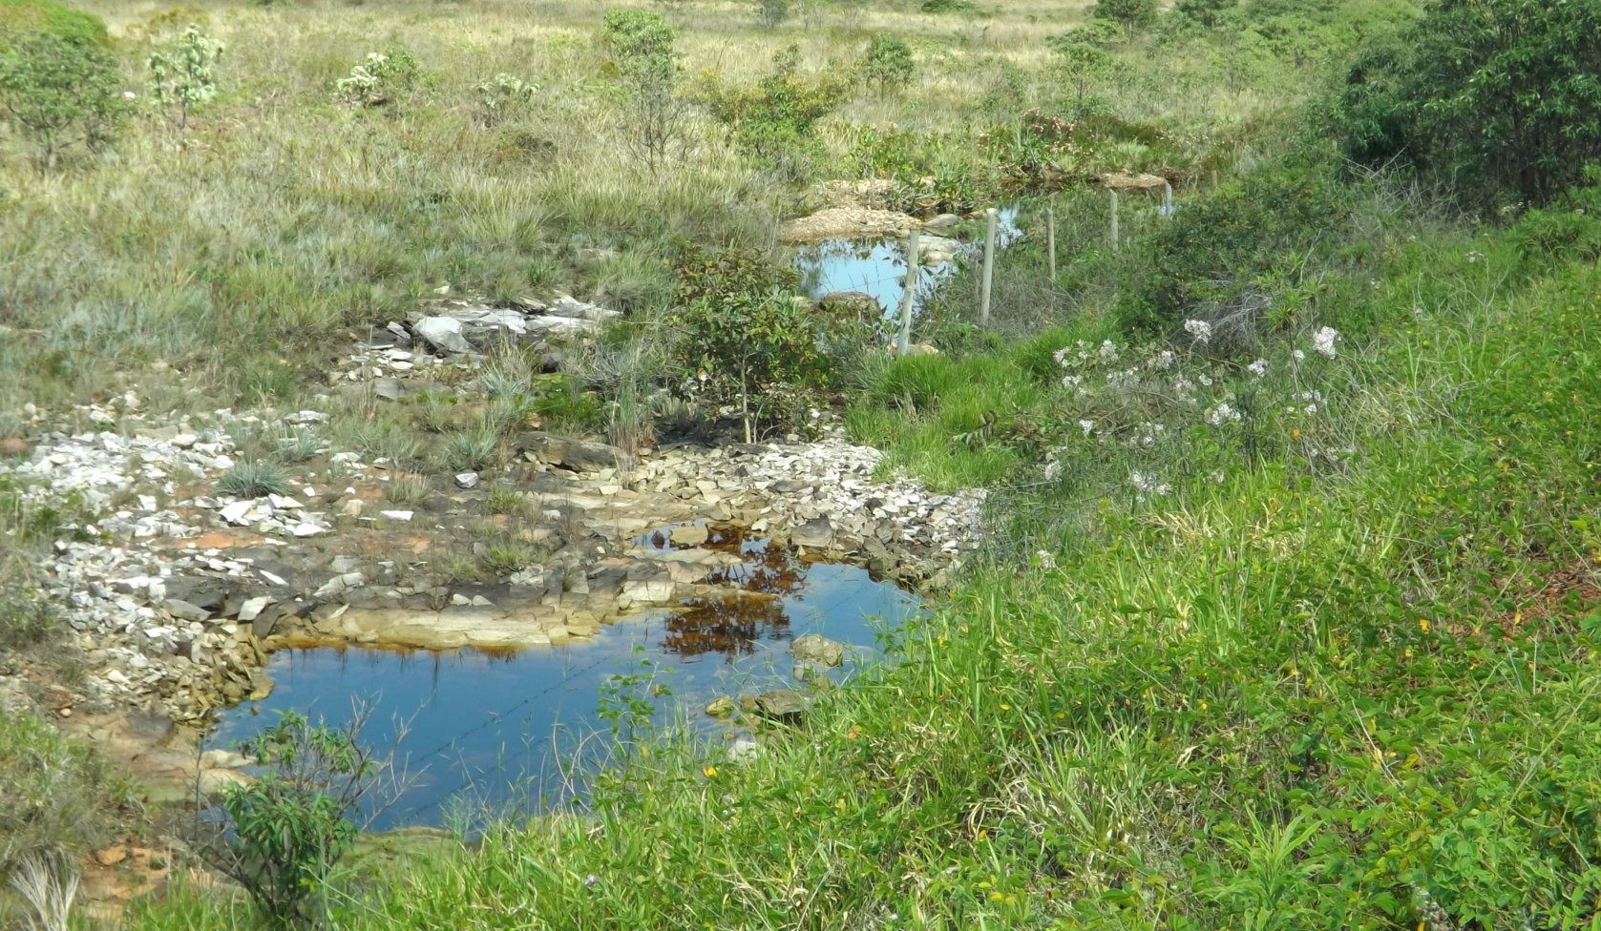A Secretaria Municipal de Meio Ambi- ente e Desenvolvimento Sustentável (Sem- ma) realiza, nesta quinta-feira, programa- ção alusiva ao Dia Mundial da Educação Ambiental, que será celebrado em 26 de janeiro. O objetivo é conscientizar a popula- ção sobre a importância de se preservar o Meio Ambiente e manter a biodiversidade, através da educação.
DATA CELEBRA defesa e preservação do Meio Ambiente
As ações serão desenvolvidas pela manhã no Espaço Sagarana, no Bairro Ibi- turuna, sendo que à tarde as atividades se- rão no Parque das Mangueiras, no Bairro Antônio Pimenta. A orquestra sinfônica do Colégio Adventista fará apresentações du- rante a programação. A Prefeitura distribui- rá mudas de árvores frutíferas, ornamen- tais e nativas. PÁGINA 5

PM PRENDE BANDO QUE PLANEJAVA
SEQUESTRAR EMPRESÁRIO - PÁGINA 9

Montes-clarense assume a diretoria de RH do Crea-MG
ASCOM CREA-MG

A engenheira agrônoma Cláudia Ver- siani, membro do Conselho Deliberati- vo da Associação de Engenheiros Agrô- nomos do Norte de Minas (Agro-NM), é a nova diretora de Recursos Humanos do Conselho Regional de Engenharia e Agronomia de Minas Gerais (Crea-MG). A posse foi na primeira plenária do ano, no último dia 19.
Formada no campus da Universida- de Federal de Minas Gerais (UFMG) de Montes Claros, cidade onde nasceu, ela é mestre em engenharia ambiental pela Universidade Federal de Ouro Preto com ênfase em hidrologia. Sempre atuante no Sistema Confea/Crea, ela já foi mem- bro do Crea-Jr e representa a Agro-NM no plenário do Crea-MG. PÁGINA 5

Novo Nordisk vai produzir insulina com água da chuva

A unidade da Novo Nordisk de Montes Claros vai começar a produzir insulina com água reutilizável de chuva. É o primeiro labo- ratório no Brasil a realizar a técnica. O reser- vatório que vai captar a água pluvial tem ca- pacidade de armazenar até 80 milhões de litros por ano, quantidade suficiente para abas-
tecer mais 6 mil casas, com quatro pessoas, ao longo de doze meses.
A insulina é composta por 90% de água e, para utilizar a chuva no medicamento, foi preciso desenvolver um método inédito. Uma Estação de Tratamento, com sistemas de de- cantação, filtragem e ultrafiltração. PÁGINA 4

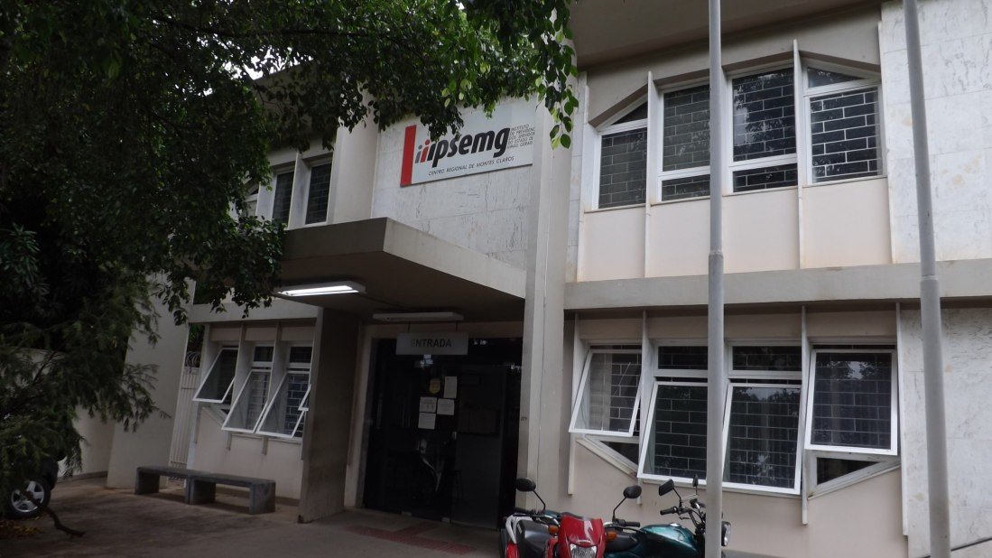GEORGE NANDE
AGRÔNOMA Cláudia Versiani é a nova diretora de RH do Crea-MG
UNIDADE Regional do Ipsemg em Montes Claros

IPSEMG
Pensionistas podem fazer Prova de Vida pelo gov.br
VAGAS DE EMPREGO
Quem está tentando entrar no mercado de trabalho deve ficar atento às oportunida- des disponíveis nas unidades do Sistema Nacional de Emprego (Sine) em Minas Gerais. O Painel de Informações sobre o

O Instituto de Previdência dos Servido- res do Estado de Minas Gerais (Ipsemg) lançou, neste mês, a Prova de Vida digital pelo aplicativo gov.br.Aação é fundamental para que o beneficiário comprove que ainda está vivo, no respectivo mês de aniversá- rio, para que o que pagamento a que tem direito seja efetivado.
O Ipsemg contempla cerca de 38 mil beneficiários que precisam realizar a prova de vida. “Esse é um processo adicional aos meios que nós já temos, e tem como obje- tivo proporcionar mais conforto e facilidade para nossos beneficiários”, destaca o ge- rente de Conformidade Previdenciária, Mar- celo Nascimento Soares. PÁGINA 5
sistema, que lista oportunidades em todo o estado, foi atualizado nessa quarta-feira e há mais de 9,3 mil vagas. Em Montes Cla- ros, são 71 vagas disponíveis, 10 das quais para montador de equipamentos elétricos. A página é administrada pela Secretaria de Estado de Desenvolvimento Social (Sede- se). PÁGINA 10

2 - OPINIÃO
MONTES CLAROS, QUINTA-FEIRA, 26 DE JANEIRO DE 2023

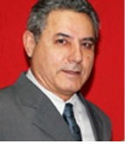
A ESPERANÇA QUE NOS RESTA
JARBAS OLIVEIRA (*)

Meus amigos e caros leitores. Não sei quanto a vocês, mas estou sentindo uma dificuldade enorme para acompanhar os acontecimentos em nosso país, desde a posse do desgo- verno “eleito” à luz da escuridão eleitoral, passando pela tramoia do dia oito de janeiro para culpar e prender os inocentes patriotas que acredita- ram e confiaram nas Forças Armadas do Brasil, até os dias de hoje, quando você assiste uma atriz ser autorizada a captar recursos oriundos do Imposto de Renda das empresas optantes pelo Regime de Tributação pelo Lucro Real, que a permite repassar parte do imposto devido aos cofres públicos – neste caso – cerca de cinco milhões de reais, em benefício de apenas um projeto aprovado pela Lei Rouanet.
Outros mais seguirão o mesmo curso.
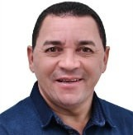Em contraposição assistimos a ministra Marina Silva inventar e declarar, descaradamente, no Fórum Mundial, que 120 milhões de pessoas passam fome no Brasil e é desmasca- rada pela própria ONU – Organização das Nações Unidas. Não satisfeito, o descondenado vai a outro país e depois de enaltecer os regimes comunistas sul-americanos e a economia degringolada dos “Herma- nos”, assegura financiamentos
Nova diretora do Cisnorte
Prefeito de São João da Ponte por dois mandatos, Danilo Veloso (PT) foi reeleito como presidente do Consórcio Intermunicipal de Saúde do Norte de Minas (Cisnorte), em votação unânime para gestão do biênio 2023/2024. A eleição aconteceu em assembleia geral ordinária do Conselho de Prefeitos, realizada na sede da entidade, em Brasília de Minas. Em chapa única, foram eleitos também para o Conselho, o como vice-presidente, a prefeita de Varzelândia, Valquíria Cardoso (MDB) secretário, o prefeito de São Francisco, Miguel Paulo Souza Filho (PSD). O Cisnorte tem trabalho relevante na região do município brasilminense e e cidades do seu entorno. A saúde deve ser melhor neste ano que se inicia, pois o número de ambulâncias de municípios filiados ao Cisnorte em Montes Claros é
grande nas portas dos hospitais da cidade diariamente.
CONSELHO FISCAL - Para o
Conselho Fiscal do Cisnorte, foram eleitos como presidente, o prefeito de Pintópolis, Ley Lopes dos Santos (Patriota), vice-presidente, o prefeito de Ibiracatu, Arlis Soares Coutinho, o Arlim (PP), secretário-geral, o prefeito de Icaraí de Minas, Gonsalo Antônio Mendes de Magalhães (PT), 1° conselheiro, o prefeito de Japonvar, Welson Gonçalves da Silva (Pros), o Welson do Posto, e 2° conselheiro, prefeito de Luislândia, Juvenal Alves dos Santos (PP), o Ju.
da Farmácia, e Adão Custódio dos Santos (PSB), de Porteirinha, protocolizaram nessa terça-feira (24) ofício junto à Promotoria de Justiça da Comarca, pedindo a apuração de denúncia contra uma mineradora em Riacho dos Machados, no Norte de Minas. Segundo os legisladores, ela estaria bombeando água da barragem de rejeitos para uma cava profunda para o Rio Ribeirão, que deságua no município de Porteirinha, especificamente, nas Comunidades de Goiabeira e de Ribeirão, dentre outras.
Adão Custódio também está preocupado com rejeitos de barragem em Riacho dos Machados
eventuais denúncias, reclamações ou sugestões a respeito da execução dos serviços do foro judicial, dos juizados especiais, dos serviços notariais e de registro, dos serviços da Justiça de Paz e da polícia judiciária.
UNIÃO - Durante o encontro em Brasília de Minas, o presidente Danilo Veloso destacou a importância da união e a continuidade dos trabalhos com foco em projetos e ações que deem sequência à gestão de compromisso, transparência, seriedade e mais melhorias nos serviços prestados na promoção da saúde em excelência para todos os municípios consorciados. A vice-presidente, Valquíria Cardoso, também destacou o valor do trabalho conjunto com o objetivo único em prol do crescimento do Cisnorte e dos municípios que o compõem.
MEIO AMBIENTE - O mesmo ofício foi encaminhado ao Comando da Polícia Militar de Meio Ambiente pelos parlamentares da Câmara de Porteirinha pedindo fiscalização e providências contra a mineradora, uma vez, que eles salientam, que são rios afluentes do Rio Gorutuba, que despeja suas águas na conhecida Barragem do Bico da Pedra, nos municípios de Janaúba e Porteirinha, na Serra Geral. Os vereadores estão preocupados e julgam pela gravidade dos fatos narrados nos documentos encaminhados ao MPMG e Polícia Ambiental na região.
SITUAÇÕES - A fiscalização é feita anualmente pelo diretor do foro e, em determinadas situações, com o apoio de uma equipe da Corregedoria-Geral de Justiça. Na ocasião, verifica-se a regularidade de tais serviços e se apuram as denúncias, reclamações e sugestões. A Comarca Mãe de São Francisco atende vários municípios no seu entorno e isso precisa ser realizado pelo TJ periodicamente, principalmente em início de novo ano.
PAGAMENTO DE MULTA - A
Segunda Turma do Superior Tribunal de Justiça (STJ) considerou ilegítimo exigir o pagamento de multa para liberar veículo apreendido por realizar transporte irregular de
passageiros,
ainda
que
intermunicipal. O colegiado negou recurso do município de Belo Horizonte e manteve entendimento do relator, ministro Herman Benjamin, que, em decisão monocrática, atendeu à pretensão do motorista autuado pela infração.
PRESENÇAS - Estiveram presentes também o prefeito de São Romão, Marcelo Meireles Mendonça (PSDB), o diretor e ex-vice-prefeito, advogado Delson Júnior, procurador-geral Fábio Jean Lopes Santos, controlador interno, Edinardo Rodrigues Lopes, a secretária de Saúde de Ubaí, Giseli
MUDANÇA - Devido a reforma do prédio, a Secretaria de Saúde de São João da Ponte, foi transferida para a Rua Sebastião Santos, S/N, Bairro Alvorada, antigo prédio da Escola Pedacinho do Céu, fundo da Unidade Básica de Saúde (UBS), antigo Posto de Saúde do Bairro Denise. A população agora será atendida no novo endereço até a conclusão das obras do prédio em reforma, uma vez que não mais atende à demanda pontense.
Cardoso Santos Soares,
representando o prefeito Farley Vieira CORREIÇÃO - A Comarca de São Ribeiro (PTB) e servidores do Francisco realiza audiência pública de Consórcio. instalação da correição ordinária geral, nesta sexta-feira (27), às 10h, no Salão
MINERADORA - Os vereadores do Júri. As autoridades e as partes
Waldiney Batista dos Santos (PT), o Nei interessadas poderão apresentar
BELO HORIZONTE - A infração impõe pena de multa, mas não o recolhimento do veículo ao depósito. Após provimento do recurso especial pelo relator, o município de Belo Horizonte recorreu à Segunda Turma. Sustentou a impossibilidade de aplicação do artigo 271, parágrafo 9º, do CTB nos casos de transporte clandestino intermunicipal sem autorização do DER, porque, a seu ver, o mero desembarque de passageiros não é suficiente para sanar a irregularidade, uma vez que inexiste a autorização estatal para o exercício da atividade remunerada.
RESENHA POLÍTICA
HERMANO CONSTANTINO - hermanobaiano@yahoo.com.br
bilionários, via BNDES, para construir gasodutos na Argentina.
O Brasil está à bancarrota. Arris- co-me a discordar do grande econo- mista e ex-ministro Paulo Guedes que estimou de seis meses a um ano para nos igualarmos à Venezuela e a Argentina. No andar do desgoverno, não duraremos nem um trimestre! Tem muita boca para poucas tetas e cada uma mais esfomeada que a outra.
Podem anotar: vai dar briga!
Por outro lado, a briga está ferrenha tanto no Senado quanto na Câmara dos Deputados. Os atuais presidentes brigam pela reeleição. A minha esperança, e tenho certeza que de muitos, é que sejam rechaçados, dando lugar a outros que sejam conscientes de suas funções de representantes do povo e dessa maneira colocar o poder legislativo no seu devido lugar. Ou seja, deixar de ser submisso aos juízes do Supremo. Somente assim e com uma maioria independente das amarras da corrup- ção poderemos assistir o Congresso Nacional processar uma limpeza na corrupção que está entranhada em nossas instituições.
A propósito dessa situação, tomei a liberdade de mandar um e-mail para o senador Romário (RJ) pedindo-o
para dizer Não ao Pacheco: “Meu caro Senador Romário. Você sempre foi referência para o povo brasileiro, desde quando era o grande artilheiro nas quatro linhas gramadas, no Vasco da Gama e na Seleção Brasileira. A sua importância no futebol o levou ao Senado Federal e não foram somente vascaínos que o elegeu, mas, também outros torcedores que aprenderam admirá-lo. Está na hora de você bater um pênalti. O Brasil precisa de você. DIGA NÃO AO PACHECO! Para o
bem do BRASIL e glória dos brasilei- ros de bem. Contamos com você”. Não sei sequer se chegou ao conheci- mento do senador, contudo eu fiz a minha parte. Afinal, o Congresso Nacional é a esperança que, ainda, nos resta.

SALVEM O BRASIL! CORAÇÃO E PÁTRIA DO POVO BRASILEIRO QUE ESPERA E QUER, APENAS E TÃO SOMENTE, UM PAÍS LIVRE, DEMOCRÁTICO E SOBERANO. AVANTE BRASIL!

(*) Membro da Academia Maçônica de Letras do Norte de Minas, da Academia Montes-clarense de Letras e do Instituto Histórico e Geográfico de Montes Claros

A fome é inconstitucional
DÃO REAL PEREIRA DOS SANTOS (*)

O problema é a fome, não os números. A repercussão sobre a fala da ministra Marina Silva no Fórum Econômico de Davos é um exemplo de como se pode tirar o foco daquilo que é o essencial. Ela disse que cerca de metade da população brasileira estaria em situação de fome, e estava, obviamente, se referindo à inseguran- ça alimentar e não à fome especifica- mente, mas foi duramente atacada por setores da mídia tradicional.
Podemos divergir em relação aos números ou às metodologias de cálculo, mas não há dúvida de que o Brasil voltou ao mapa mundial da fome e isso não pode ser naturalizado ou minimizado.
As imagens chocantes do povo Yanomami, literalmente abandonado para morrer de fome, de doenças e de contaminação por mercúrio, expropri- ado das suas terras e das condições mínimas de subsistência, numa estratégia deliberada de extermínio humano em favor dos interesses de mercado, dizem muito mais sobre a fome do que os relatórios, os números ou os discursos, com a ressalva de que, nesse quadro vergonhoso e desumano, com quase 600 crianças mortas, a fome, para além de ser reflexo da inação do Estado, se converteu em arma poderosa de destruição.
A fome realmente aumentou nos últimos anos, mas há quem insista em reduzir o problema a uma questão metodológica.
Para os velhos defensores do Estado mínimo, os direitos negados constituem necessidades humanas não atendidas, que podem se trans- formar em ganhos para o mercado, e essa é uma das razões pelas quais defendem insistentemente a redução e a precarização das políticas públicas. Mas não vivemos num Estado mínimo. Independentemente das crenças, preferências ou ideologias de cada um, o Brasil está constituído como um Estado social e, neste País, a fome, além de ser desumana, é claramente inconstitucional.
A Constituição Federal, de 1988, é taxativa ao determinar que a alimenta- ção é um direito social, assim como a saúde, a educação, a moradia, a renda básica, a previdência, entre outros.
Logo, precisa ser garantida a todos, independente de terem ou não condições de pagar por isso, e ,se houvesse hierarquia entre os direitos, a manutenção da vida deveria, sem dúvida, preceder aos demais. Negar acesso aos direitos, em algumas situações, é uma arma que serve para matar, e os Yanomami são a prova, ainda viva, disso.
Mas não é necessário referir os Yanomami, de Roraima. Basta andar pelas ruas das grandes cidades para perceber o aumento significativo na quantidade de pessoas pedindo comida nas esquinas ou disputando os restos nas portas dos bares e restaurantes, e até mesmo nas lixeiras
e lixões.
Segundo o Inquérito Nacional sobre Insegurança Alimentar, o Brasil teria, em 2022, 58,7% da população em situação de insegu- rança alimentar e 33,1 milhões de pessoas já estariam em situação de fome. Para contestar a fala da ministra utilizaram o recente estudo da ONU, que aponta números mais modestos de incidência de fome no Brasil, cerca de nove milhões.
A situação de insegurança alimentar grave, em que muitos brasileiros se encontram, é muito mais relevante do que a precisão em relação aos números, até porque, é absolutamente inconcebível que haja fome num país onde o “agro é pop” e que se vangloria de ser um dos maiores exportadores de alimentos do mundo. Poderia haver fome no “celeiro do mundo”?
Assim como a saúde e a educa- ção, os alimentos também podem ser comprados ou vendidos como mercadorias. No entanto, por constituírem direitos sociais, ninguém poderia ser privado dos alimentos, da saúde, nem da educação por falta de condições financeiras. Vale também para os demais direitos sociais e é isso que faz do Brasil um Estado de bem- estar social, como determina nossa Constituição Federal, onde os direitos são universais e devem ser financiados coletivamente: “de cada qual, segundo sua capacidade, a cada qual, segundo suas necessida- des”.
Na escassez, natural ou provo- cada, de recursos públicos, os defensores do equilíbrio fiscal a qualquer custo não titubeiam em promover cortes dos gastos, mesmo aqueles que são essenciais para a vida, em flagrante descumprimento da Constituição Federal, mas esses mesmos, por outro lado, não aceitam, nem em nome do equilíbrio fiscal, medidas ampliem a arrecada- ção aumentando tributos sobre os setores mais ricos da sociedade.
Portanto, se a disponibilidade e a suficiência de recursos públicos, para a plena garantia dos direitos sociais, são necessárias, não é possível continuar aceitando a manutenção dos privilégios fiscais para os setores mais ricos da sociedade, na forma de renúncias, nas facilidades para sonegar tributos ou mesmo na forma de subtributação das altas rendas e grandes patrimônios.
A fome é inconstitucional, pois decorre de um direito não atendido, e a tributação dos super-ricos é a forma constitucional mais direta para enfrentar esta tragédia social. Além, é claro, da implementação de políticas de desenvolvimento sustentável e distributivo.
(*) Dão Real Pereira dos Santos é presidente do Instituto Justiça Fiscal e coordenador da campanha Tributar os Super-Ricos
26 DE JANEIRO
1833— Em sessão ordinária da Câmara Municipal de Montes Claros de Formigas, são eleitos para os cargos de Coletor e Escrivão dos Novos Velhos Direitos da VilIa de Formigas, respectivam,ente, Gregório Caldeir Brant e João Martins de Bragança Júnior. Dêsse modo, Gregório Caldeira Bra.nt é removido da função de Procurador da Câmara, para a de Coletor.
— É apresentado, a fim de ser submetido à apreciação do Conselho Geral da Provín- cia o projeto da consruçâo de um prédio para a Câmara e Cadeia da Vila de Montes Claros de Formigas, a ser edificado no largo a Matriz. A subscrição aberta entre os habitantes da Vila, em 1833, para a referida construção, rendeu 1:265$000.
1887 — Em sessão da Câmara Municipal de Montes Claros, são nomeados Procu- rador, Fiscal o auxiliar dêste e Alinhador, respectivamente, Júscelino de Sousa Guerra, Antônio de Araújo Loureiro, Lino José de Figueiredo e Luiz Mendes Ribeiro.
1901 — Nasce, em Coração de Jesus, Minas, Meinardo Ezequiel de Oliveira, filho de José Ezequiel de Oliveira e dona Jurdelina Ezequiel de Oliveira. Foi auxiliar de Coletoria Municipal, Contador da Fição e Tecelagem Santa Helena, sendo o atual gerente da Caixa Econômica do Estado de Minas Gerais, em Montes Claros.
1926—Falece dona Beatriz Cattoni, viúva do antigo comereiante João Cattoni Perei- ra da Costa, Vice-Presidente da Câmara Mftinicipal de Montes Claros.
ADI - Associação dos Diários do Interior
EDITOR: GEORGE NANDE
As matérias publicadas são de responsabilidades dos editores, conforme o artigo 28, Inciso 1 da Lei 5. 250/67. Os artigos assinados não expressam, necessariamente, a opinião do jornal e são de responsabilidades de seus autores. Assinatura anual: R$480,00 ou 5x de R$ 96,00 - Semestral: R$221,00 ou 5x de R$50,00 - Email: comercialjn3@gmail.com / redacaojn@hotmail.com/ jnassinatura@gmail.com - Telefone: Comercial / Assi- natura: 3221-1090 - Site: www.novojornaldenoticias.com.br

MONTES CLAROS, QUINTA-FEIRA, 26 DE JANEIRO DE 2023
POLÍTICA - 3
Assembleia terá eleição com chapa única
Governo do Estado decide apoiar candidatura de Tadeuzinho à presidência do Legislativo

A eleição da Mesa Diretora da Assembleia Legislativa será realizada no próximo dia 1º, logo após a posse dos deputados, com chapa única, encabeçada pelo deputado Tadeu Martins Leite, o Tadeuzinho, do MDB, atual 1º se- cretário da Casa e coordenador da Bancada do Norte. Isto porque, os deputados Roberto Andrade, do Patriota e Duarte Bechir, do PSD, desistiram de concorrer. Sem reunir apoio suficiente para viabilizar o projeto, Andrade recuou o mesmo ocorrendo com Bechir, segunda alternativa do Palácio Tiradentes para concorrer.
Depois das articulações do secretário de governo, Igor Eto, não surtirem o efeito esperado, o governador Romeu Zema, do Novo, desistiu de ter candidato da base governista para concorrer à presidência da Assembleia Legis- lativa. Em declaração enviada à imprensa, nessa terça-feira, o chefe do Executivo mineiro pontuou que “o melhor” para Minas é união en-
torno de uma só candidatura.
“A eleição da Mesa é um tema interno da Assembleia, mas tenho certeza de que a unificação dos deputados ao redor de uma candidatura única seria o melhor para os mineiros”, declarou. A mesma linha foi seguida pelo vice- governador, Professor Mateus Simões, do Novo. “A unificação é um caminho positivo para Minas e para os mineiros”, disse.
As manifestações confirmam apoio do governo à candidatura de Tadeu Martins Leite à presidência do Legislativo mineiro. Dessa forma, a eleição terá candidatura única. De acordo com informações de Belo Horizonte, o governador se reuniu com Tadeuzinho, na noite dessa terça-feira, na Cidade Admi- nistrativa, discutindo questões relativas à eleição na Assembleia e ao exercício do mandato, já que pretende aprovar projetos importantes para avançar no segundo mandato consecutivo.
ARTICULAÇÕES - De início,
Zema tentava angariar apoio para uma candidatura da base. O último movimento girou em torno do deputado Duarte Bechir, do PSD, que não teve respaldo entre os pares na assembleia, nem mesmo unanimidade na bancada de seu partido, já que alguns deputados não abrem mão de votar em Tadeuzinho. Antes dele, o governo ainda tentou a candidatura do deputado estadual Roberto Andrade, do Patriota, que não se sustentou após o PL - partido com nove parlamentares - declarar apoio à chapa de Tadeuzinho.
Interlocutores do governo afirmam que o apoio do governo a Tadeuzinho foi definido na tarde dessa terça-feira, após reunião na sede do Banco de Desenvolvimento de Minas Gerais (BDMG). No encontro, que contou com a participação do governador, do vice, Mateus Simões, e outros membros do alto escalão do Esta- do, a negociação girou em torno da aprovação de pautas de
interesse do governo.
Apesar do governo apoiar Tadeuzinho, interlocutores apon- tam que a base governista sai mais fortalecida do que na atual legislatura. Isso porque Antônio Carlos Arantes, do PL, ficará com a 1ª Secretaria. Já a vice-presi- dência ficará com a deputada Leninha, do PT. A 2ª Secretaria ainda será definida.
APOIO – Embora tenha o apoio do atual presidente da As- sembleia, Agostinho Patrus, do PSD, eleito com o apoio de Ro- meu Zema, mas que se tornou seu adversário ao longo do mandato, Tadeuzinho apoiou a reeleição do governador, acompanhando decisão do MDB. Desta forma, a interlocução dele é boa com o Palácio Tiradentes. Apesar de Tadeuzinho defender a independên- cia do Legislativo, não deve tomar decisão que contrarie interesses do governo. Além do que, ele aposta no diálogo como alternativa para resolver eventuais pendências.

Amams cobra atuação da Sudene em Minas

Deputado Tadeuzinho será candidato único à presidência da Assembleia

A presença efetiva da Superintendência de Desenvolvimento do Nordeste (Sudene), em sua extensa área geográfica de atuação em Minas Gerais é fundamental para a construção do desenvolvimento socioeconômico dos municípios.A ob- servação foi feita pelo presidente da
José Nilson Bispo espera resultados concretos os incentivos fiscais da autarquia no Estado
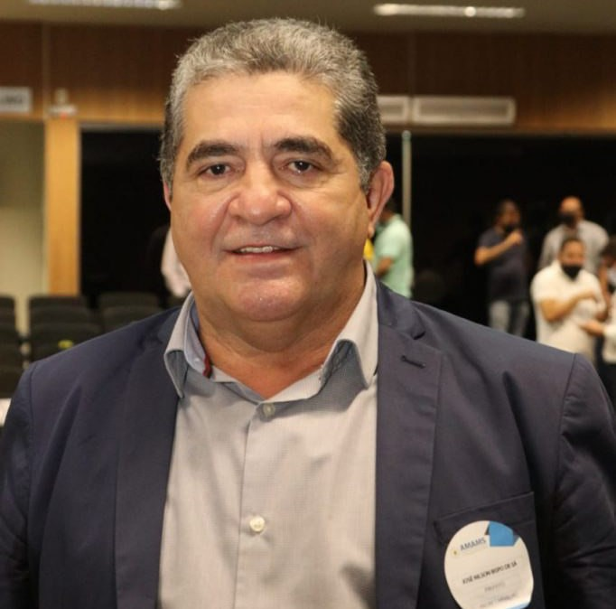
cidades-polo da Superintendência. A intenção do secretário de Plane- jamento do município e presidente da Associação Comercial da cidade,

Amams e CNM apontam relevância da guarda documental no SUAS

Associação dos Municípios da Área Mineira da Sudene (Amams) e prefeito de Padre Carvalho, José Nilson Bispo de Sá, o Nilsinho, em matéria veiculada pelo jornal OTempo de Belo Horizonte, ao externar a insatisfação com a atua- ção da autarquia no Estado, que não apresenta os resultados esperados.
“Não vejo resultados ainda, o governo não tem investido. Não adianta aumentar o número de cidades se os investimentos não acontecem. Temos projetos em po- tencial para vir, que estavam esperando o retorno da Sudene, mas não tivemos resposta e está parado”, critica Nilsinho, que acredita ainda que o período eleitoral e até mesmo a crise econômica provocada pela pandemia pode ter contribuído para a diminui- ção dos investimentos.

José Nilson Bispo de Sá cobra mais presença da Sudene em sua área de autação em Minas
Jakson Lemos, é tornar Valadares referência para as cidades ao redor, fortalecendo a economia de municípios vizinhos. Segundo ele, para os próximos dois anos, a expectativa é que sejam atraídos R$ 2 bilhões para a região, gerando mais de cinco mil empregos diretos.
IDENE - Na avaliação do diretor geral do Instituto de Desenvolvimento do Norte e Nordeste de Minas Gerais (Idene), Carlos Alexandre Gonçalves, não faltam recursos para a Sudene, mas sim conhecimento dos incentivos proporcionados pelo órgão. O desconhecimento, segundo ele, muitas vezes vem dos próprios prefeitos e dos potenciais empresários.
“Os recursos não são poucos, poucos são os projetos e o acesso. Estamos trabalhando para capacitar
Uma reunião virtual realizada na manhã dessa quarta-feira, pela Associação dos Municípios da Área Mineira da Sudene (Amams) e Confederação Nacional de Municípios (CNM) discutiu o alinhamento técnico sobre reprogramação de saldos e prestação de contas no SUAS. Representantes da área de Assistên- cia Social de 58 municípios participaram do encontro. Foram abordadas pautas sobre Reprogra- mação de Saldos, Execução Finan- ceira e Orçamentária, como também a Prestação de Contas no SUAS.
A reprogramação é realizada anualmente a partir do dia 31 de dezembro e tem o objetivo de manter a regularidade e o planejamento para a execução das ações, bem como o
cumentos comprobatórios de despesas realizadas com recursos federais transferidos a Estados, Municípios e ao Distrito Federal, na modalidade fundo a fundo, no âmbito da Assistência Social, destinados ao cofinanciamento dos serviços, programas e projetos socioassis- tenciais, e das transferências voluntárias de recursos oriundos de emenda parlamentar ou de programação orçamentária própria no âmbito do SUAS é de suma im- portância até para contribuir no processo de transparência.
Outra pauta interessante que foi abordada junto aos municípios, foram sobre os recursos do Covid-19 no SUAS e SUS-ECA 126/2022 o qual
aborda no artigo 122 as

Com mais de um ano da inclusão de 81 municípios mineiros na área de Sudene, as cidades ainda não experimentam o crescimento econômico previsto com os incentivos fiscais. Pelo contrário, no ano passado os indicadores tiveram resultado pior do que em anos anteriores. Nos últimos três anos, os recursos atraídos por investimentos privados para as cidades mineiras da Sudene caíram 56,6%, se- gundo dados da Agência Invest Minas. Em 2019, pelo menos R$ 36,9 bilhões foram investidos por empresários nos
municípios do Estado, enquanto no ano passado esse número foi de R$ 16 bilhões. O número de criação de novos empregos caiu também pela metade nesse mesmo período.
A expectativa por resultados melhores ocorre em função das diretrizes atribuídas a Sudene, que prevê políticas de desenvolvimento regional específicas, incentivos fiscais, redução da desigualdade e acesso ao Fundo de Desenvolvimento do Nordeste (FNDE). Entre os benefícios fiscais oferecidos às empresas estão à
redução de 75% do Imposto de Renda para pessoas jurídicas ea possibilidade de reinvestimento de 30% do valor pago pelo imposto. Outro projeto que também recebe apoio da Sudene é o “Programa de Cisternas”, voltado para a implementação e armazenamento de água da chuva para o consumo hu- mano, destinada a famílias da zona rural que não dispõem de acesso à fonte de água potável.
Recém-incluída na Sudene, Governador Valadares integra, atualmente, o G52, grupo de
empreendedores e estimular a criação de bons projetos. Existe um potencial muito grande, e o que nós temos feito é atuar com prefeitos e empresários para levar conhecimento e informação so- bre as linhas crédito, em como explorar os benefícios”, explicou. O projeto de lei para a inclusão de novos municípios na área da Sudene foi apresentado em 2007, mas aprovado só em 2021. Hoje, 2.074 cidades estão na área de atuação da Sudene, sendo 249 municípios de Minas e 31 do Espírito Santo.
Demonstrativo Sintético que é realizado pelos gestores municipais e garante a continuidade dos repasses vinculados a prestação de contas. Quanto a isso, os gestores se atentaram aos novos direcionamen- tos no que dispõe a nova ferramenta do Governo Federal - Sistema Inte- grado de Prestação de Contas (SIPC). Essa ferramenta facilita o acompanhamento do saldo e da execução por parte dos gestores e conselhos de assistência social.
Além disso, amplia a transparência da execução dos re-
transferências financeiras realizadas pelo Fundo Nacional de Saúde e pelo Fundo Nacional deAssistência Social diretamente aos fundos de saúde e assistência social estaduais, municipais e distritais para enfrenta- mento da pandemia da Covid-19, que poderão ser executados pelos entes federativos até o dia 31 de dezembro de 2023, no entanto, é preciso aguardar para a utilização destes re- cursos de forma organizada, considerando que não se tem nenhu- ma orientação oficial do Ministério do Desenvolvimento Social eAssistência

Ministério terá cinco intituições vinculadas
cursos e possibilita efetivo acompanhamento pelo controle social com a geração de relatórios mensais ou o exercício dos valores
Social sobre o assunto, sendo assim, os municípios podem realizar a re- programação e informar a situação junto ao Conselho, no entanto, não se

O Ministério da Integração e do
Desenvolvimento Regional terá cinco instituições vinculadas, conforme por- taria publicada nessa terça-feira, no Diário Oficial da União. Integram a es- trutura da Pasta as superintendências do Desenvolvimento da Amazônia (Sudam), do Nordeste (Sudene) e do Centro-Oeste (Sudeco), o Departamento Nacional de Obras Contra as Secas (Dnocs) e a Com- panhia de Desenvolvimento dos Vales do São Francisco e do Parna- íba (Codevasf).
As três superintendências têm por finalidade promover o desenvol- vimento includente e sustentável de sua área de atuação e a integração competitiva da base produtiva regional
nas economias nacional e
internacional. ASudene atua em toda a região Nordeste e no norte dos estados de Minas Gerais e Espírito Santo. Já a Sudeco atua nos três estados do Centro-Oeste e no Distrito Federal e a Sudam, em toda a Amazônia Legal, que inclui os sete estados da Região Norte e trechos do Mato Grosso e do Maranhão.
O Dnocs é a instituição responsável por executar a política federal referente ao beneficiamento de áreas e obras de proteção contra as secas e inundações, irrigação e radicação de população em comunidades de irrigantes ou em áreas especiais abrangidas por seus projetos. De forma subsidiária, tam-
bém é responsável por outros
assuntos que lhe sejam cometidos pelo Governo Federal nos campos do saneamento básico, assistência às populações atingidas por calamidades públicas e cooperação com os municípios.
A Codevasf é responsável por ações nas áreas de segurança hídrica, infraestrutura, irrigação, in- clusão produtiva e revitalização de bacias hidrográficas. A Instituição foi criada em 1974 e atualmente opera em 16 unidades da federação, nas regiões Nordeste, Norte, Centro- Oeste e Sudeste, com 12 Superin- tendências Regionais implantadas. A missão da Companhia consiste em promover o desenvolvimento
regional de forma integrada e
sustentável nas bacias hidrográficas, contribuindo para a re- dução das desigualdades.
“Nossas instituições vinculadas terão papel fundamental na estratégia de desenvolvimento regional do Mi- nistério e devem promover sinergia com os consórcios dos governos estaduais, que já planejam suas ações com visão regionalizada”, destaca o ministro Waldez Góes. “Também teremos maior integração entre o ministério e as nossas vinculadas, usando para tanto o Sistema de Gerenciamento do Planejamento Estratégico, o Sisplan, como importante ferramenta de gestão”, completa.
executados. O sistema é intuitivo e utiliza as informações capturadas no aplicativo da instituição financeira oficial que possua acordo de cooperação técnica com o Ministério da Cidada- nia, que é uma solução e reúne em um único ambiente as informações de recursos creditados e gastos, aplicações financeiras, documentos de despesas relacionados, catego- rizações dos gastos e das contas relativas a um beneficiário, simplifi- cando a gestão dos recursos repassados pelo FNAS.
Na reunião foi pontuado sobre a importância dos gestores se atentarem no processo de organização dos documentos, tendo em vista que a guarda e o
pode executar no dado momento.
Sobre o sistema integrado de prestação de contas, os municípios também precisam aguardar as orientações da nova gestão, para tanto, é necessário realizar o processo de Prestação de Contas do SUAS, através do SUASWEB via SAA, e seguir a logística se atentando aos prazos. Os temas da reunião foram apresentados por Rodrigo Miranda, Analista Técnico da CNM, e Laila Souza, que é psicóloga da área de Assistência Social da Amams. Conforme destacou a psicóloga, a Amams sempre viabiliza informação para os gestores municipais, para contribuir no processo de aprimora- mento e avanços junto a pautas

arquivamento dos processos e do- municipalistas.

4 - CIDADE
MONTES CLAROS, QUINTA-FEIRA, 26 DE JANEIRO DE 2023
INICIATIVA INÉDITA
Fábrica produzirá insulina com água da chuva
DIVULGAÇÃO

A unidade da Novo Nordisk de Montes Claros anunciou que vai começar a produzir o medicamento com água reutilizável de chuva. É o primeiro laboratório no Brasil a realizar atécnica.Oreservatórioquevaicaptar a água pluvial tem capacidade de armazenar até 80 milhões de litros por ano - quantidade suficiente para abastecer mais 6 mil casas, com quatro pessoas, ao longo de doze meses.
A insulina é composta por 90% de água e, para utilizar a chuva no medicamento, foi preciso desenvolver um método inédito. Uma Estação de Tratamento, com sistemas de decantação, filtragem, ultrafiltração e
purificação da água para atendimento aos requisitos legais de potabilização, foi criado no segundo semestre de 2022. Este sistema passou por um processo de validação e aprovação da Vigilância Sanitária.
"A insulina tem mais de 90% de água em sua composição, portanto, esteprojetonospermitiráserpioneiros, sendo a única no Brasil a fabricar insulina utilizando água da chuva. Éo resultado do propósito da nossa estratégia ambiental de impacto positivotantonomeioambiente,quanto nasociedade",explicaReinaldoCosta, vice-presidente corporativo da Novo Nordisk.
A unidade de Montes Claros da
empresa é responsável por 15% da insulina consumida no mundo. A unidade produz insulinas para 50 países, incluindo o Brasil, onde parte da produção é destinada ao Sistema Único de Saúde (SUS).
A Novo Nordisk levou o sistema de captação de água de chuva para nove comunidades da região de Montes Claros - Lavaginha, Cabeceiras, Morro Vermelho, Lagoa dos Freitas, Riachinho, Salto, Gameleira, Laje e Pipoca.
Além delas, três associações na área urbana do município também receberam o sistema: Associação Artesanal e Social do Norte de Minas (AARSONOTE), Projeto de Apoio a Crianças (PAC) e Ecogalpão Santos Reis. Todas passaram a contar com

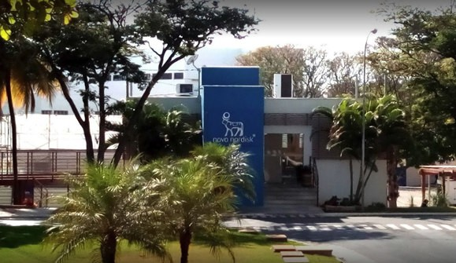
A unidade da Novo Nordisk está sediada em Montes Claros

a solução para irrigação e plantação, no projeto "Novo Gerador de Água". "Nos sistemas que implantamos,
COLUNA MG
Rede de Notícias do Sindijori MG www.sindijorimg.com.br
Procon multa por ato discriminatório
O Procon Municipal de Poços de Caldas aplicou uma multa de R$108 mil reais a uma instituição de ensino profissionalizante com sede na cidade de Campinas e que tem ofertado cursos na cidade, por prática abusiva, ato discriminatório, descumprimento de oferta e do Estatuto da Pessoa com Deficiência em face de um consumidor surdo. A empresa, ao ser contatada por um consumidor local, quanto ao curso polinização, eco lavagem e higienização na cidade, promoveu ato discriminatório e vexatório, violando direito básico do consumidor no que pertine a igualdade nas contratações. (Jornal Mantiqueira - Poços de Caldas)

Araxá investe R$ 5 milhões em escolas
Quadra coberta, novos telhados, muro e ampliações. Em 2023, diversas Escolas e Creches Municipais deAraxá iniciarão o ano letivo de cara nova. Os investimentos somam R$ 5.245.182,27. De acordo com o prefeito Robson Magela, essas melhorias eram aguardadas pela comunidade escolar há anos e irão trazer grandes benefícios para alunos dos 4 meses aos da Educação de Jovens e Adultos (EJA) matriculados na Rede Municipal de Ensino. (Correio de Araxá - Araxá)

Ipatinga faz ações de combate ao Aedes
Como parte das atividades de intensificação no combate à proliferação doAedes aegypt no município, a administração de Ipatinga iniciou no último final de semana a pulverização de inseticida de Ultra Baixo Volume (UBV) para bloquear a transmissão destes vetores em áreas mais críticas. O primeiro local atendido foi o bairro Iguaçu. "A ação conhecida como carro 'fumacê' será realizada em veículos adaptados para dar maior eficiência ao combate das arboviroses", destacou a diretora do Departamento de Vigilância em Saúde, Laressa Almeida. (Diário do Aço - Ipatinga)

Centros de Saúde recebem ampla reforma
Seguindo o planejamento de ações que visam melhorar a qualidade das estruturas na área da saúde em Conselheiro Lafaiete, a prefeitura iniciou na última semana reformas nos Centros Regionais de Saúde do São João,Alto da Vista Alegre e UBS Museu. A previsão é que as reformas sejam realizadas em todas as Unidades de Saúde e ESF`s, proporcionando assim, mais comodidade, conforto e sobretudo, qualidade no atendimento à população. Além disso, já está prevista a inauguração da UBS Cachoeira para o primeiro semestre deste ano e o início da construção da UBS Moinhos. (Correio Online - Conselheiro Lafaiete)

Nível do rio Doce atinge 1,97m
O rio Doce atingiu 1,97m na régua do Saae. Segundo a Defesa Civil, a previsão é que o nível do rio chegue a 2,05m. Mas a tendência é estabilizar antes de chegar à cota de inundação. O aumento é devido às fortes chuvas do fim de semana.Acota de alerta é a partir dos 1,90m. De acordo com o histórico de medição, que está disponível no site do SAAE, o rio atingiu 1,75m. (Diário do Rio Doce - Governador Valadares)

Risco de transbordamento do Itapecerica
A Prefeitura de Divinópolis, por meio da Defesa Civil, alerta a população ribeirinha sobre chuva forte que caiu na cidade de Itapecerica, que acometeu ao alagamento do rio Vermelho. Esse ocorrido possibilita que o Rio Itapecerica em Divinópolis transborde em alguns pontos. Por isso, é necessário que os ribeirinhos se mantenham atentos para qualquer mudança no volume do rio.ADefesa Civil estará atenta à situação, e fará novos comunicados quando necessário. (Portal Agora - Divinópolis)

Itaúna terá novos radares na cidade
A partir do próximo mês, os motoristas de Itaúna devem redobrar atenção no trânsito de toda região da cidade.A Prefeitura de Itaúna, por meio da Secretaria Municipal de Regulação Urbana, realizará a instalação de novos radares de avanço de velocidade para fiscalizar quem ultrapassar a velocidade permitida na via. Para a escolha do local de instalação do equipamento foi necessário alguns critérios técnicos considerando locais com maior incidência de acidentes, fluxo de pedestres, tipo de acidente, quantidade de acidentes com e sem vítimas, inclusive fatais, acidentes por período, grau de severidade do acidente, entre outros fatores. (Integração - Itaúna)

já foram coletados cerca de 500 mil litros de água,eessa água será usada por centenas de pessoas.Além disso,
as caixas que são utilizadas para o projeto de captação de água de chuva são confeccionadas a partir de
resíduos plásticos reciclados da nossa fábrica", diz Robison Morais, diretor de Suporte à Produção.

CERTIFICADA
Programa Carne Angus bate recorde de produção
PORTAL AGRO

Dadosfechadosdoanoindicaram produção de 35.828,4 toneladas, alta de 16,74% em relação ao resultado de 2021. O abate anual somou 461.615 cabeças, ganho de 19,34% emrelaçãoaoanoanterioreosegundo maior da história do programa, atrás apenasde2016,querecebeu487.378 animais, entre eles, nas Fazendas Santa Mônica e Cara Preta, no municípiodeSãoJoãodaPonte,Norte de Minas, perto do distrito de Montes Claros, São Pedro da Garça.
O recorde de produção em toneladas, explica a presidente da Associação Brasileira de Angus, Mariana Tellechea, deve-se ao maior índicedecertificaçãodecarcaças,que atingiu72%.Alémdisso,háummelhor aproveitamento das carcaças, com

Dados fechados indicam aumento em relação ao ano de 2021

certificaçãodeummaiormixdecortes. "Temos mais produtores utilizando a genética Angus, do Sul ao Norte do país, e uma conscientização sobre a importância da seleção de genética superior e adaptada às condições ambientais do Brasil", ressaltou, lembrando do aumento de interesse pelo sêmen de reprodutores Angus e Ultrablack nacionais.
Segundo a gerente nacional do Programa Carne Angus Certificada, Ana Doralina Menezes, os avanços devem-se também a um maior uso de genética selecionada para produção de carne, o que resulta em terneiros mais carniceiros e aptos à obtenção de cortes premium.
"Verificamos um aumento do peso médio de carcaças, um maior aproveitamento de cortesde dianteiro, além da produção de industrializados como hambúrgueres, espetinhos, linguiças e carne moída certificada",
explica. Os números de exportação de 2022 ainda não foram finalizados, mas a estimativa é de que 4,5% do total produzido no Brasil tenha como destino os clientes internacionais.
Para manter o foco em novos negócios e garantir uma curva ascendente, tanto no número de parceiros quanto na produção de cortes, a Associação Brasileira de Angus criou um comitê gestor para o Programa CarneAngus Certificada.O colegiado, que iniciou suas atividades nessa segunda-feira (16), é um grupo deaprimoramentodegestãoquebusca intensificar a prospecção de negócios e oportunidades para a carneAngus do Brasil.
O grupo será coordenado pelo ex-presidente daAngus e empresário Nivaldo Dzyekanski. "Demos início a tratativas para abertura de novos mercados e estreitamento de relacionamento com nossos
parceiros. As primeiras reuniões já começaram essa semana. Vem muita novidade por aí", garantiu.
O programa Carne Angus
Certificadacompleta20anosem2023. Atualmente, opera com abates em 42 unidadesfrigoríficas,pertencentesa22 indústrias, em 11 Estados brasileiros.

Cantormontes-clarensese apresenta nesta sexta no São Luiz
OBITUÁRIO
A PUBLICAÇÃO NESTE ESPAÇO É GRATUITA. BASTA ENVIAR OS DADOS, INCLUSIVE FOTO, PARA A PORTARIA DO JORNAL DE NOTICIAS. FONTE: CARTÓRIO DE REGISTRO CIVIL - 26 DE JANEIRO de 2023 - OFICIAL DO REGISTRO CIVIL

JORGE FERREIRA FILHO - Dt. Nasc.: 11/09/1974 - Dt. Falec.:
23/01/2023 - Idade: 48 ANOS - Nasceu em JURAMENTO - Filiação: MARIA DO ROSÁRIO FERREIRA e JORGE FERREIRA DA SILVA

JOSÉ MARIA DE MORAES - Dt. Nasc.: 21/11/195 - Dt. Falec.:
23/01/2023 - Idade: 71 ANOS - Nasceu em ITACAMBIRA - Filiação: MARIA DAS MERCES MORAES e JOSÉ MORAES DOS SANTOS

LYNNCOLN KANNYDYAN LOPES SOARES VIEIRA - Dt. Nasc.:
07/04/1994 - Dt. Falec.: 23/01/2023 - Idade: 28 ANOS - Nasceu em MONTES CLAROS - Filiação: MARIA DE FÁTIMA LOPES SOARES VIEIRA e RONY GERALDO VIEIRA

MARIA DA PAIXÃO ALVES PENA - Dt. Nasc.: 02/04/194 - Dt.
Falec.: 24/01/2023 - Idade: 79 ANOS - Nasceu em MONTES CLAROS
- Filliação: MARIA GONÇALVES DE OLIVEIRA e JOSINO ALVES DE ALMEIDA

MARIA ELIZETE RODRIGUES - Dt. Nasc.: 23/11/1967 - Dt. Falec.:
23/01/2023 - Idade: 55 ANOS - Nasceu em JURAMENTO - Filiação: JOANA RODRIGUES DOS SANTOS e JOSÉ FRANCISCO DOS SANTOS

MARIA ODETE CARDOSO DE FREITAS - Dt. Nasc.: 22/01/
1952 - Dt. Falec.: 21/01/2023 - Idade: 71 ANOS - Nasceu em MONTES CLAROS - Filiação: MILITA CARDOSO

NAGILA MARIA MARQUES CARNEIRO - Dt. Nasc.: 18/05/1963
- Dt. Falec.: 23/01/2023 - Idade: 59 ANOS - Nasceu em MONTES CLAROS - Filiação: MARIA MAGALHÃES MARQUES e LUIZ DA FRANÇA DE SOUZA MARQUES

NEI ROMILTON GONÇALVES SOARES - Dt. Nasc.: 05/06/1962
- Dt. Falec.: 23/01/2023 - Idade: 60 ANOS - Nasceu em CORAÇÃO DE JESUS - Filiação: MARIA DAS VIRGENS GONÇALVES BRAGANÇA e ALCIDES SOARES DE JESUS

O compositor, cantor e violinista montes-clarense Jorge Takahashi vai se apresentar nesta sexta-feira (27), a partir das 21 horas, no Bar Casa de Mãe Joana, perto da Escola Normal, Jardim São Luiz.
O show tem apoio cultural do
Sicoob Credinor, Revista Liberdade, além do advogado, admirador da música regional e mineira, Francisco Rogério Mota, entre outros artistas da cidade e do Norte de Minas. A live será realizada com apoio de outros colegas da música MPB.

Plantio da safra verão 2022/23 de milho atinge 95%

A Companhia Nacional de Abastecimento (Conab) informou ainda que a colheita da primeira safra 2022/23 de milho atingia 5,5% da área até o dia 21 de janeiro, contra 3,4% na semana passada e 7,7% no mesmo período do ano passado.
Oplantio da safra 2022/23 de soja atingiu 99,5% da área no Brasil, conformeapontourelatóriocomdados
até 21 de janeiro. Na semana anterior, o plantio atingia 92,2% da área. No mesmo período do ano passado a semeadura atingia 99,4% da área.
A Conab informou ainda que a colheitadasafra2022/23desojaatingia 2% da área até o dia 21 de janeiro, contra 0,6% na semana passada e 5,5% no mesmo período do ano passado.

MONTES CLAROS, QUINTA-FEIRA, 26 DE JANEIRO DE 2023
MONTES CLAROS - 5

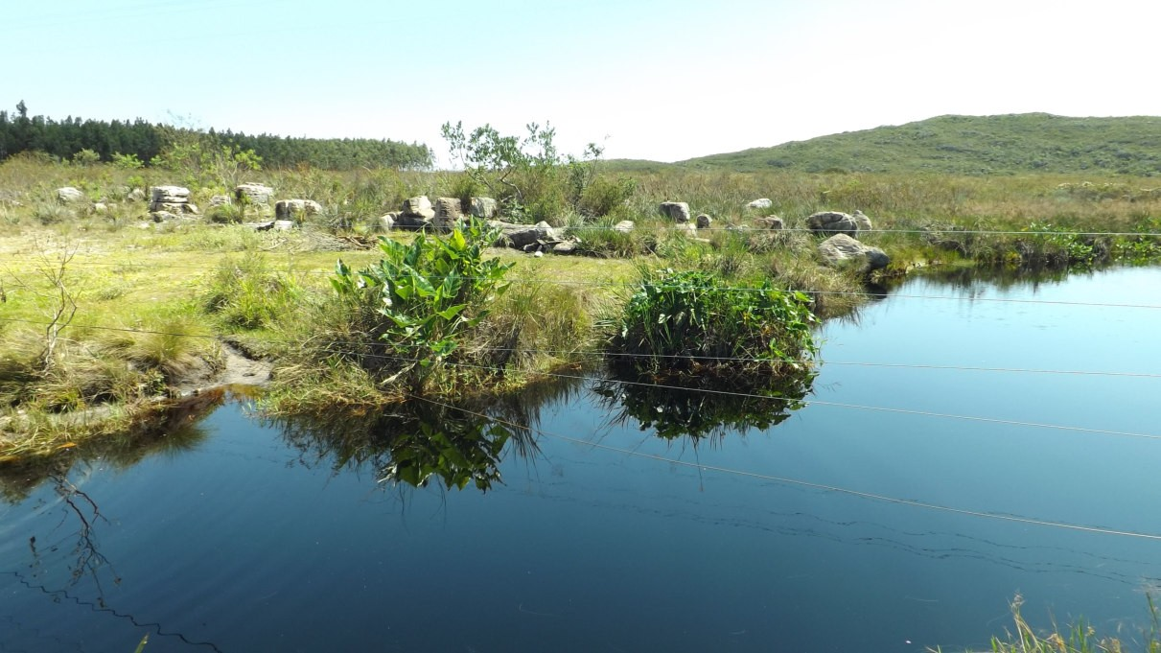FOTOS: GEORGE NANDE
DATA foi instituída para conscientização sobre a preservação do meio ambiente
Montes-clarense assume diretoria de Recursos Humanos do Crea-MG

Município celebra Dia Mundial da Educação Ambiental nesta quinta
A engenheira agrônoma Cláu- dia Versiani, membro do Conselho Deliberativo da Associação de En- genheiros Agrônomos do Norte de Minas (Agro-NM), é a nova direto- ra de Recursos Humanos do Con- selho Regional de Engenharia e Agronomia de Minas Gerais (Crea- MG). A posse foi na primeira plená- ria do ano, no último dia 19. Forma- da no campus da Universidade Fe- deral de Minas Gerais (UFMG) de Montes Claros, cidade onde nas- ceu, Cláudia Versiani é mestre em engenharia ambiental pela Univer- sidade Federal de Ouro Preto com ênfase em hidrologia.
Sempre atuante no Sistema Confea/Crea, ela já foi membro do Crea-Jr e representa a Agro-NM no plenário do Crea-MG. Em seu pri- meiro mandato como conselheira titular, Cláudia espera contribuir ain- da mais com o Crea-MG à frente da diretoria. “A expectativa é fortale- cer esta área tão importante, apoi- ando funcionários, terceirizados e promovendo capacitação”, ressal- ta. Servidora pública do Estado de Minas Gerais, trabalhou ainda em um projeto da Fundep de capacita- ção de produtores e agricultores fa- miliares no Vale do Jequitinhonha e Norte de Minas.
DIRETORIA

Composta por conselheiros re- gionais, a Diretoria do Crea é um órgão executivo da estrutura bási- ca. Auxilia a presidência no desem- penho de suas funções e decide sobre questões administrativas. Os diretores Administrativo e Financei- ro; de Planejamento, Gestão e Tec- nologia; Técnico e de Fiscalização; de Atendimento e Acervo; de Rela- ções Institucionais, e de Recursos Humanos são eleitos pelo Plenário, em votação secreta. Já o vice-pre- sidente é indicado pelo presidente e homologado pelo Plenário.
ASCOM CREA-MG

A Secretaria Municipal de Meio Ambiente e Desenvolvimento Sus- tentável (Semma) realiza, nesta quinta-feira, programação alusiva ao Dia Mundial da Educação Am- biental, que será celebrado em 26 de janeiro. O objetivo é conscienti- zar a população sobre a importân- cia de se preservar o Meio Ambi- ente e manter a biodiversidade, atra- vés da educação. As ações serão desenvolvidas pela manhã no Es- paço Sagarana, no Bairro Ibituru- na, e à tarde no Parque das Man- gueiras, Bairro Antônio Pimenta.
A orquestra sinfônica do Colé- gio Adventista fará apresentações durante a programação. A Prefei- tura distribuirá mudas de árvores frutíferas, ornamentais e nativas.
Haverá, ainda, oficinas, desenvol- vidas pelos Centros de Referência em Assistência Social (CRAS) Central e Vila Oliveira, e pelo pro- grama Trilha da Leitura, da Secre- taria Municipal de Educação; Rua de Lazer, pela Secretaria de Es- portes; e Teatro, pela equipe do Centro de Controle de Zoonoses (CCZ), alertando sobre os riscos provocados pelo mosquito Aedes aegypti.
A empresa Somai Nordeste S/ A vai mostrar as ações que de- senvolve em prol da preservação e revitalização do Meio Ambiente e levará uma omeleteira para o evento. Integrantes do colégio Ma- ple Bear, do bairro Ibituruna, con- tarão histórias com temática ambi-
ental, e a Companhia de Sanea- mento e Abastecimento de Minas Gerais (Copasa) distribuirá água mineral.
A data foi instituída em 1975, pelas Nações Unidas, para fomen- tar uma maior conscientização so- bre a necessidade de se proteger o Meio Ambiente. A Prefeitura in- veste na proteção ambiental, com projetos, programas e ações que estão propiciando melhor qualida- de de vida para a população, como a revitalização de praças e jardins, o Ecocrédito, barraginhas, barra- mentos, coleta seletiva, plantio e distribuição de mudas, arboriza- ção, peixamento de lagoas, dentre outros, mostrando que a preser- vação ambiental é prioridade.
AGRÔNOMA Cláudia Versiani assume diretoria de RH do Crea-MG

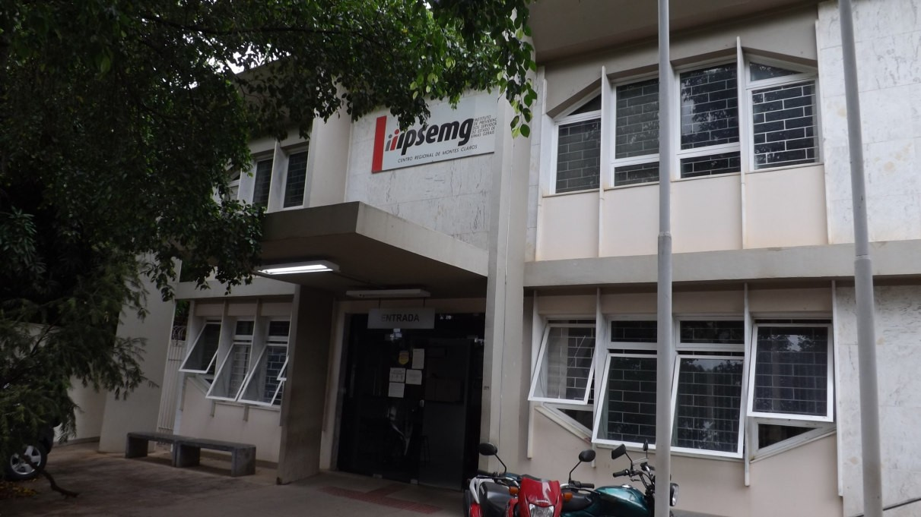
UNIDADE Regional do Ipsemg em Montes Claros

Pensionistas do Ipsemg podem realizar a Prova de Vida digital
Prova de vida passa a ser de responsabilidade do INSS
Procedimento essencial para comprovar que o titular está vida”, questionou.
que garante o pagamento de vivo. Se o órgão não conseguir fa- Apesar de deixar de ser aposentadorias e pensões, a zer a comprovação nesse perío- obrigatória para o beneficiário, prova de vida deixará de ser do, o segurado ganhará mais dois a não ser após o cruzamento feita pelo segurado. De agora meses para provar que está vivo. de dados não revelar nada, a em diante, caberá ao Instituto Nesse caso, o beneficiário será prova de vida pode continuar a Nacional do Seguro Social notificado pelo aplicativo Meu INSS, ser feita pelo segurado. Basta (INSS) fazer a comprovação por telefone pela Central 135 e pe- ele seguir os procedimentos por meio de cruzamento de los bancos para identificar-se e in- tradicionais, indo a uma agên- dados.A determinação consta formar o governo. cia bancária ou se manifestan- de portaria assinada nessa ter- Segundo o ministroCarlos Lupi, do no aplicativo Meu INSS. ça-feira (24) pelo ministro do o novo sistema é mais justo com O Ministério da Previdên- Trabalho e Previdência, Car- os segurados porque evita o sa- cia divulgou estatísticas sobre los Lupi, durante evento que crifício de idosos com dificuldades a prova de vida. Neste ano, o comemorou os 100 anos da físicas. “Por que o cidadão tem que órgão deverá comprovar a si- Previdência Social. provar que está vivo, e não o tuação de cerca de 17 milhões
Com a medida, o INSS INSS? Muitos não têm condições de benefícios, entre aposenta- terá dez meses, a partir da data físicas ou quem os leve a um pos- dorias, pensão por morte e be- de aniversário do beneficiário, to ou banco para provar a sua nefícios por incapacidade.

O Instituto de Previdência dos Servidores do Estado de Minas Gerais (Ipsemg) lançou, neste mês, a Prova de Vida digital pelo aplicativo gov.br.Aação é fundamen- tal para que o beneficiário compro- ve que ainda está vivo, no respecti- vo mês de aniversário, para que o que pagamento a que tem direito seja efetivado. Atualmente, o Ipse- mg contempla cerca de 38 mil be- neficiários que precisam realizar a prova de vida anualmente.
“Esse é um processo adicional aos meios que nós já temos, e tem como objetivo proporcionar mais conforto e facilidade para nossos beneficiários”, destaca o gerente de Conformidade Previdenciária, Mar- celo Nascimento Soares. O Institu- to reforça que, mensalmente, o Diá- rio Oficial de Minas Gerais publica o nome dos beneficiários que preci- sam realizar a prova de vida no res- pectivo mês.
Passo a passo sobre como fa- zer a Prova de Vida digital no apli- cativo gov.br

- Baixe e acesse o aplicativo gov.br (disponível para Android ou iOS);
- Caso ainda não possua sua conta gov.br, crie uma;
- Após acessar o aplicativo, na tela inicial, em "Serviços", clique em "Prova de vida";
- Na tela "Histórico de Prova de vida", selecione a "Prova de vida pendente";
- Na tela "Autorização", clique em "Autorizar";
- Siga as instruções para fazer o reconhecimento facial;
- Após finalizar o reconheci- mento facial com sucesso, clique em "OK";
- Na tela deAutorização, o sta- tus da sua Prova de Vida mudará para "Autorizado";
PRESENCIAL

A realização do recadastramen- to presencial continua ativo nas Uni- dades Regionais do Ipsemg. Para isso, é necessário consultar os en- dereços e a necessidade de agen- damento prévio. Para conferir, aces- se o site do Ipsemg. O agendamento eletrônico nas Unidades Regionais deverá ser realizado na página www.mg.gov.br ou pelo aplicativo MG App, disponível para downlo- ad, gratuitamente, nas plataformas Android ou iOS.
Caso o beneficiário resida em cidade que não tem unidade regio- nal do Ipsemg, basta seguir o pas- so a passo nosite do Ipsemg. Em situações em que o pensionista es- teja impossibilitado de locomoção por problemas de saúde, solicite a visita domiciliar por meio do Lig Mi- nas, no 155 (fixo) ou (31) 3069-6601 (celular ou fora do Estado).
PROVA de vida passará a ser de responsabilidade do INSS

Cidade sediará Fórum Norte-Mineiro de Gestores da Saúde

Montes Claros sediará, no pró- ximo dia 3, o 1º Fórum Norte-Mi- neiro de Gestores da Saúde. O evento é organizado pela Associa- ção Mineira de Medicina da Famí- lia e Comunidade (AMMFC) em parceria com a Prefeitura de Mon- tes Claros, e tem como objetivo pro- mover debates sobre as experiên- cias e perspectivas da saúde no Norte de Minas. O Fórum será rea-
lizado, de forma presencial, no au- ditório das Faculdades Prominas, e tem como público-alvo gestores e profissionais da saúde da região.

PROGRAMAÇÃO

A programação inclui uma mesa-redonda sobre os "Desafios da Saúde, Pesquisa e Inovação", com a participação da secretária de
saúde de Montes Claros, Dulce Pi- menta, do Dr. Eugênio Vilaça, ex- secretário-adjunto de Estado de Saúde de Minas Gerais, Edivaldo Farias, presidente do Conselho de Secretarias Municipais de Saúde de Minas Gerais (Cosems) Regional Norte, Paola Mota, técnica e repre- sentante do Cosems, e o pesquisa- dor Gilmar Reis, que recebeu prê- mio internacional por pesquisa de-
senvolvida na Atenção Primária à Saúde dos municípios mineiros.

INSCRIÇÕES

As inscrições são gratuitas e podem ser realizadas online, pelo site do Sympla (https:// www.sympla.com.br/1-forum-norte- mineiro-de-gestores-da-sau- de 1843603).

6 - GERAL
MONTES CLAROS, QUINTA-FEIRA, 26 DE JANEIRO DE 2023

SONHO REALIZADO

Apae de Monte Azul inaugura sua nova sede
COMUNICAÇÃO/MONTE AZUL

AAssociação de Pais e Amigos dos Excepcionais (Apae) inaaugurou sua própria sede, na Rua Julita Rosa de Jesus, 86, Bairro São Geraldo, próximo à agência do INSS e Hospital de Monte Azul, no Norte de Minas. A obra só foi possível ser executada e concluída, graças ao empenho do município e dos deputados federal Fred Costa e estadual norte-mineiro Gil Pereira, que destinaram duas importantes emendas parlamentares indicadas no valor de R$ 150 mil cada uma, além de convênio para a manutenção da instituição filantrópica.
Para o município, o novo espaço éa materialização de um sonho antigo da instituição, uma sede própria que pudesse atender a demanda da associação, e que na oportunidade foi apresentada à população toda a
especiais. AApae de Monte Azul foi implantada no município com o objetivo de prestar atendimento especializado à pessoa com deficiência, sendo fruto da mobilização e união de familiares de deficientes do município, que sentiram a necessidade de um local que ofertasse um atendimento especializado aos deficientes.
Desde então, a entidade vem se firmando na comunidade, buscando e assumindo novos programas e projetos, ampliando seu espaço físico para proporcionar um melhor atendimento aos seus usuários, e se orgulha por ser uma organização social, cujo objetivo principal é promover a atenção integral à pessoa com deficiência intelectual e múltipla.
Mais de 250 pessoas
diariamente para que esse sonho saísse do papel", disse.
Segundo a presidente reeleita Jusilene de Cássia Antunes da Silva, antes, a entidade funcionava precariamente numa salinha e estava prestes a fechar suas portas por falta de recursos para mantê-la e apenas sobrevivia de campanhas da Apae Azul, que a população ajuda todos os meses, com carnês que são adquiridos e também bilhetes ao preço de R$ 10, para concorrer a prêmios, afirma ao NOVO JORNAL DE NOTÍCIAS. A
instituição conta com um carro para atender suas necessidades. Para doações, pode ser feito contato, através do celular (38) 99265-1777. Ela destaca que para a construção daApae teve todo o apoio

A parceria com o município foi fundamental para que a obra fosse concretizada, garante a presidente da Apae

equipe daApae.Ainstituição trabalha ofertando serviços na área da saúde, educação, assistência social, e conseguirá suprir, com mais conforto, as necessidades de 150 pessoas portadoras de deficiências intelectuais
ou múltiplas, na faixa etária entre 6
prestigiaram a inauguração, dentre elas, o prefeito Paulo Dias Moreira, o médico e vice-prefeito Edilson Rocha, Wesley Fabiano Carvalho, ex- presidente da Câmara, o vereador Alex do Hospital, o parceiro e amigo,
advogado Leandro Gabriel Moura
do município, que abriu as portas, os braços eo coração para a construção, que foi fundamental para que o sonho da sede própria tornasse realidade, através dos recursos das emendas dos deputados para que fosse
construído o novo prédio, que já havia sido batido a laje e esperava-se pela sua conclusão.
No entanto, enumera ainda que a colaboração de vários detentos do sistema prisional da Comarca de
Monte Azul e participação de toda a população também foram importantes para que a obra efetivamente saísse do papel após ser erguida num terreno grande e com estrutura para a construção de outros pavimentos. A
nova sede abriga espaço para reuniões e outros eventos promovidos pela Apae. Entretanto, a obra não avançava e somente com a ajuda do município, o grande sonho acabou sendo concretizado, observa.

meses a 59 anos de idade que são assistidas pela entidade.
Agora, aApae, nesse novo imóvel
Teixeira Mota, Patrick Luciano Guilhoto do Prado, assessor jurídico municipal, Simone Fernandes Reis, secretária
Repasse garante manutenção da Apae

com dependências mais adequadas dispõe de espaços mais amplos e salas apropriadas para a realização dos atendimentos, aos quais terão como uma de suas principais aspirações a melhoria e qualidade nos serviços oferecidos aos cidadãos portadores de necessidades
de Saúde, e Ana Lúcia, vice- presidente daApae de Espinosa.
O prefeito destacou a importância das parcerias que tornaram possível a construção do espaço. "Essa obra é fruto da união de diversos apoiadores, pessoas de diferentes setores, que lutaram
Conforme Jusilene Antunes, o município repassa todos os meses, R$ 60 mil para a manutenção daApae, que conta ainda com uma equipe multidisciplinar, formada por terapeutas, terapeutas ocupacionais, bem como, de outros profissionais de saúde, que prestam solidariedade à entidade e especialmente aos alunos excepcionais, sobretudo, com grande carinho e amor ao próximo.
caracteriza por ser uma organização social. O objetivo principal é promover a atenção integral à pessoa com deficiência intelectual, múltipla e conta com ajuda de comerciantes, empresários locais, benfeitores, Assistência Social e com total apoio substancial da prefeitura, através da secretaria municipal de Educação, sendo anexa à Escola Especial Nelson D'Ávilla Neves", revela.

A construção da instituição custou mais de R$ 300 mil

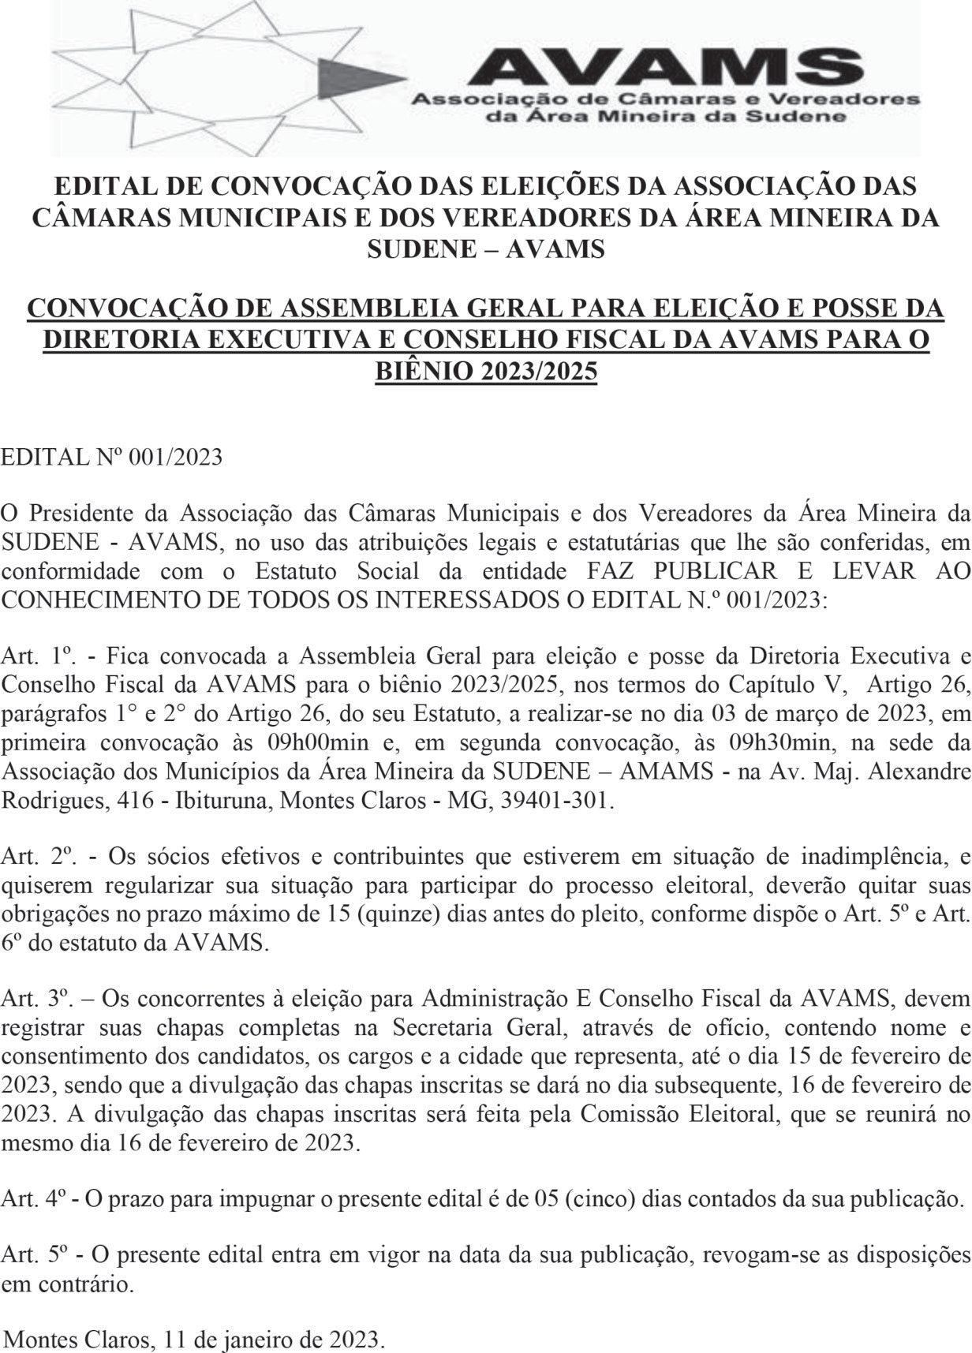Anova página na história daApae começou na verdade, depois que a prefeitura conheceu detalhadamente o projeto, que previa a construção do novo prédio da entidade, conforme foi solicitado pelo chefe do executivo, que logo autorizou a obra, conseguindo as emendas parlamentares dos deputados Fred Costa e Gil Pereira.
"A partir daí a construção começou a ser realizada e num terreno grande conseguimos construir um prédio imponente, com novo piso, pintura, infraestrutura, o que proporcionou melhores condições, maior comodidade, conforto aos assistidos e funcionários", completa.
De acordo com a presidente, a instituição fornece atendimento pedagógico com acompanhamento de médico neurologista, para todos os alunos. Os assistidos participam de aulas para desenvolvimento manual das potencialidades para executar uma profissão. Com apoio do município, foram implantadas várias salas para receber pacientes especiais totalmente equipadas pela atual administração, além de outros setores importantes para acompanhamento dos assistidos. As crianças e os adultos possuem todo o atendimento necessário durante o dia, incluindo refeições no local como: café da manhã e almoço.
"AApae de MonteAzul foi fundada no dia 17 de fevereiro de 1998, mas só assumi a direção em 2000, ou seja, há exatamente, 22 anos e se
A diretoria-executiva 2020-2022 era formada por Evalda Maria da Silva, 1ª secretária Maria de Fátima Ferreira de Sá, 2ª secretária Amélia Alves da Silva Cruz, 1ª diretora- financeira ReginaAntunes de Oliveira, 2ª diretora-financeira Marlenita Soares dos Santos, diretor de Patrimônio,
Geraldo de Souza Pardim e diretor- social, José dos Santos Ribeiro. A nova diretoria iniciará suas atividades no próximo mês de fevereiro.
O esforço para a construção da nova sede da Apae contou efetivamente com a presença da secretária de Saúde, Simone
Fernandes Reis, a terapeuta Leanna Caldeira, do advogado Leandro Gabriel Teixeira Mota, que estiveram reunidos no ano passado em Belo Horizonte, com o secretário estadual de Saúde, o médico Fábio Baccheretti, entre outras autoridades municipais e do Norte de Minas.

MONTES CLAROS, QUINTA-FEIRA, 26 DE JANEIRO DE 2023
VARIEDADES - 7

Caso Daniel Alves: entenda "armadilha" feita pela polícia para prender o jogador

HORÓSCOPO
ÁRIES (21/03 - 20/04) - O dia será sujeito a distrações e devaneios. Valerá checar a agenda e evitar esquecimentos. Atividades criativas ganharão uma dose mais alta de inspiração. Solte a imaginação, avalie os sonhos e dê segmento aos novos contatos. Boas notícias no fim da tarde animarão o clima. Discuta um contrato, invista na sua imagem e fique de olho nas oportunidades de expansão.

TOURO (21/04 - 20/05) - Conte com maior alinhamento com a equipe e relacionamentos profissionais. Atividades de grupo ganharão impulso. O dia trará empatia e abertura social. Arme uma viagem com amigos, marque presença nas redes e firme relações. Prestígio e segurança não faltarão para aumentar sua exposição e alavancar a carreira. Cenário positivo e sucesso pela frente!

A polícia da Catalunha realizou uma "armadilha" para conseguir efetuar a prisão do jogador Daniel Alves. Foi o que revelou o jornal espanhol "El Correo" nesta quarta- feira (25).
Segundo relato do veículo os "Mossos d'Esquadra" traçaram um plano que tinha como base dois pontos:
Após a denúncia feita pela vítima, a polícia começou a ouvir testemunhas e percebeu que os indícios do crime eram fortes.
Testemunhas e vítimas apresentaram depoimentos não conflitantes, e a análise de uma câmera de segurança da boate corroborou a acusação.
Outros três pontos foram importantes para embasar a denúncia:
A descrição de uma tatuagem íntima do jogador
O relato de uma prima da vítima de que Daniel Alves tentou tocá-la em partes íntimas
Depoimento de um funcionário relatando a insistência do atleta em levar a vítima e amigas à área VIP da casa
Com uma denúncia robusta, a polícia passou a vazar informações à imprensa. Ajudou a corporação o fato de veículos terem divulgado que o jogador havia ficado apenas 47 segundos com a vítima no banheiro da boate.

RECEITAS
Em meio às notícias, Daniel Alves gravou um vídeo para o programa Y Ahora Sonsoles, da rede de televisãoAntena 3, negando as acusações e dizendo que não conhecia a mulher.
A polícia, então, percebeu a necessidade de prender o jogador, mas enfrentou um entrave: trazê-lo de volta à Espanha.
Jogador do Pumas, do México, e com residência também no Brasil, DanielAlves precisava voltar para a Espanha para que a prisão fosse feita.
A morte da sogra do atleta no país serviu de pretexto para atrai- lo. A polícia entrou em contato com o acusado e agendou uma reunião informal, com a justificativa de esclarecer o que havia acontecido no dia 30 de dezembro.
Daniel não sabia, no entanto, da quantidade de provas já obtidas pela corporação. Quando chegou para depor, a polícia deu voz de prisão ao jogador e encerrou o plano traçado durante dias.
O jogador de futebol brasileiro Daniel Alves, 39, é acusado por uma jovem de 23 anos de tê-la estuprado no banheiro da boate. Ele nega a agressão e, após duas versões anteriores, passou a afirmar que houve relação consensual.
Suas contradições durante o depoimento, no qual ofereceu

versões diferentes à medida que novas provas lhe eram expostas (descrição de tatuagem e imagens de câmeras de segurança, por

NOVELAS

exemplo), foram um dos motivos pelos quais a juíza Maria Concepción Canton Martín decidiu prendê-lo

GÊMEOS (21/05 - 20/06) - O dia trará projeção, popularidade e poder. Crie planos para o futuro e visualize onde quer chegar. O momento será especial para realizar seus desejos e conquistar maior independência. Brilhe publicamente e firme a reputação. Com Marte em seu signo, você contará com mais coragem e poder de decisão. Parta para a ação e faça diferença no mundo. Viagem à vista!

CÂNCER (21/06 - 22/07) - Conexões internacionais ou com pessoas queridas de outra região inspirarão novos projetos e planos de desenvolvimento. Aceite um convite de viagem, invista nos estudos e alargue os horizontes. O futuro parecerá mais atraente com novas motivações e oportunidades. Planeje mudanças, aprofunde relações e dê um passo maior na carreira. Prestígio e poder em alta!

LEÃO (23/07 - 22/08) - Concentre suas energias nas mudanças que deseja. Um mergulho nos sentimentos trará respostas íntimas e existenciais. O dia será produtivo para inovar a carreira, criar estratégias, atualizar tecnologias e alcançar um nível maior de organização no trabalho e na rotina. Estabilize relações, entre num grupo influente e aprenda com novas referências. Viajar será tudo de bom!

VIRGEM (23/08- 22/09) - O amor inspirará passos mais largos na carreira e num projeto pessoal. Assuma seu poder, impulsione novos empreendimentos e crie um plano B no trabalho. Carinho, empatia e sincronicidades marcarão os encontros e interações de hoje com fortes emoções. Assuntos do coração serão vistos por uma perspectiva mais ampla. Vença preconceitos e realize os desejos.

LIBRA (23/09 - 22/10) - Cuidados de saúde e conexões de trabalho movimentarão o dia. Torne o cotidiano mais gostoso com novas atividades. Este será um bom momento para criar projetos, planejar mudanças, iniciar relações e arrumar suas bagunças. Transforme antigos padrões e amplie perspectivas. Uma viagem será tudo de bom no amor. Pratique uma nova filosofia. Casamento em alta!

ESCORPIÃO (23/10 - 21/11) - Clima mágico, sincronicidades, coincidências e empatia marcarão os encontros e interações de hoje. Assuntos do coração estarão em destaque. Dê atenção aos relacionamentos importantes em sua vida e encurte distâncias com a família. O dia trará mil ideias que serão aproveitadas em novos projetos de trabalho e nos investimentos em conforto. Faça as pazes com o passado.

SAGITÁRIO (22/11 - 21/12) - Lindas lembranças e resgates do passado acalmarão o coração. Realize um velho sonho e viva com mais conforto. Este será um bom momento para iniciar relações, renovar contratos e viver com mais prazer. Jogue a autoestima para cima, firme bons acordos e movimente a vida com novos projetos e melhor organização financeira. Comece uma fase nova no amor!

Mosaico de Gelatina

MAR DO SERTÃO
Vespertino e Floro comemoram a entrada do dinheiro para a construção do hospital, mas escondem de Candoca. O sheik Omar chega a Canta Pedra e pede sigilo a Quintilha. Xaviera está atormentada com suas dúvidas sobre o caráter de Tertulinho. O Coronel conta a José e Candoca que foi interditado por Tertulinho. Deodora afirma a Pajeú que tomará tudo do Coronel. Firmino confessa seu amor por Lorena, que diz que é apenas sua amiga. O sheik Omar agradece Timbó e Tereza por terem salvado a vida de Maruan. Omar se apresenta para Maruan. José questiona Fubá Mimoso/Dom Tião sobre o mandante de seu assassinato.

VAI NA FÉ
Ben fica impaciente ao saber que o cliente de Lumiar, pai de Guiga, foi preso no aeroporto com muito dinheiro. Fred vê Kate tirando foto de Guiga e a repreende com grosseria. Lumiar e Ben chegam ao aeroporto. Jenifer e Otávio se beijam no carro. Lumiar e Ben explicam para Guiga o que houve com seu pai. Érika critica Anthony por se gabar de uma notícia que não fez sucesso algum. Sol reclama de ter que fazer um clipe com Lui, e Vitinho a repreende. Ivy conta para Wilma que foi ela quem divulgou a foto de Sol e Lui no momento do acidente na piscina. Sol e Lui gravam
o clipe. Carlão é assaltado.
CAPRICÓRNIO (22/12 - 20/01) - Deixe a vida fluir e espere por novidades inspiradoras. Conversas e interações de hoje abrirão portas no trabalho. Decisões de investimentos serão tomadas com mais segurança. Este será um ótimo momento para administrar seus recursos e aumentar os rendimentos. Bases afetivas e materiais ficarão mais fortes. Organize novas ideias e foque nas soluções simples e práticas.

AQUÁRIO (21/01 - 19/02) - Um sonho poderá se realizar e aumentar seu poder financeiro. Caminhos estarão iluminados, comece novo ciclo de vida e construa um futuro com mais segurança. Este será um ótimo momento para tomar decisões e iniciar projetos que trarão maior exposição e protagonismo. Assuma novos desafios, brilhe, respeite intuição e comemore vitórias. Conquistas pela frente!

PEIXES (20/02 - 20/03) - Com Lua e Netuno em seu signo, sua sensibilidade estará amplificada. Aumente a sintonia com a força interior e siga a intuição. Você contará com grande empatia nos encontros e interações de hoje. Invista num projeto da casa. Negócios imobiliários estarão aquecidos, ligue o radar nas oportunidades de crescimento financeiro. O fim da tarde trará boa notícia e soluções.

INGREDIENTES:
1 gelatina de morango; 1 gelatina de limão;
1 gelatina de uva;
- gelatina de abacaxi
- pacotinhos de gelatina incolor preparados como indica na embalagem;
1 garrafinha de leite de coco; 1 lata de leite condensado;
1 lata (ou caixinha) de creme de leite.
MODO DE PREPARO
Prepare as gelatinas usando 150ml de água fervente e 150ml de água fria em cada uma delas.

FÁBULA
Leve para gelar.
Bata ou misture: o leite condensado, o creme de leite, o leite de coco e os 2 pacotinhos de gelatina incolor preparados conforme embalagem
Quando as gelatinas estiverem duras, corte-as em cubos e coloque eu forma de buraco no meio (se vc passar um pouco de água na forma e só escorrer o excesso, ela desenforma mais fácil). Despeje o creme sobre as gelatinas e leve para gelar por 3 horas.
Desenforme e sirva.

TRAVESSIA
Guida diz a Leonor que não acredita que Caíque seja assexual. Caíque conversa com Rudá sobre orientação sexual e revela ao sobrinho de Leonor que percebe que o adolescente também é assexual. Guida conta a Inácia tudo o que aconteceu com ela. Theo se nega, de forma intempestiva, a ficar no chalé. Isa percebe que o irmão não está bem. Oto aceita a proposta de Stenio de assumir o hackeamento sozinho, para livrar Brisa. Guerra avisa a Ari que entrará com a licitação do casarão após a denúncia ao Moretti, e que o rapaz é quem vai fazer a campanha do shopping. Cidália repreende

O leão e o mosquito
Guerra por conta de sua relação com Guida. Isa avisa à família que Theo sumiu. Oto confessa a Helô que

Um leão ficou com raiva de um mosquito que não parava de zumbir ao redor de sua cabeça, mas o mosquito não deu a mínima.
-Você está achando que vou ficar com medo de você só porque você pensa que é rei? - disse ele altivo, e em seguida voou para o leão e deu uma picada ardida no seu focinho.
Indignado, o leão deu uma patada no mosquito, mas a única coisa que conseguiu foi arranhar- se com as próprias garras. O mosquito continuou picando o leão, que começou a urrar como um louco.
No fim, exausto, enfurecido e coberto de feridas provocadas por seus próprios dentes e garras, o leão se rendeu. O mosquito foi embora zumbindo para contar a todo mundo que tinha vencido o leão, mas entrou direto numa teia de aranha. Ali o vencedor do rei dos animais encontrou seu triste fim, comido por uma aranha minúscula.
Moral: muitas vezes o menor de nossos inimigos é o mais temível.
Interpretação do Refletir
O leão, um animal enorme, foi vencido por um minúsculo
hackeou o site de uma Fundação em São Luís do Maranhão.

mosquitinho. E o mosquito, cheio de vaidade por vencer o gigante leão, foi vencido pela pequena aranha.
A fábula mostra que tamanho não determina o vencedor: basta um descuido do maior ou uma boa estratégia do menor para os resultados mudarem.
E, às vezes, aquele inimigo que parece o mais insignificante surpreende sendo o mais poderoso.

8 - ESPORTE MONTES CLAROS, QUINTA-FEIRA, 26 DE JANEIRO DE 2023
SUPERLIGA DE VÔLEI

Montes Claros x Minas terá ingresso solidário
THALES MENDES

Doar alimentos é se dedicar a uma causa que salva vidas, pois garante a sobrevivência de famílias necessitadas. Neste domingo (29), às 19h, no clássico contra o Itambé Minas pela quarta rodada do retur- no da Superliga 1xBET, o Montes Claros América Vôlei promoverá mais uma ação solidária. Ao doar 1kg de alimento não-perecível, o tor- cedor tem entrada gratuita ao Giná- sio Presidente Tancredo Neves e ajudará centenas de pessoas.
Todos os donativos arrecada- dos serão entregues nas mãos dos voluntários da LBV, uma associa- ção civil de direito privado, sem fins econômicos, com atuação prepon- derante na Assistência Social, que também oferece Educação Básica e técnica profissionalizante, além de realizar ações humanitárias, cultu- rais e de comunicação social e edu- cativa. No município, o Centro Co- munitário de Assistência Social, da LBV, desenvolve serviços de quali- dade às famílias em situação de vulnerabilidade social, sendo o "Cri- ança: Futuro no Presente!" atenden-
gua, número 205, Independência", convocou.

PREPARAÇÃO

O Coelho começou os prepa- rativos para o duelo mineiro na com- petição já nessa segunda-feira (23), com atividades na academia e na quadra. Para o técnico Marcos Pacheco, a Superliga se caracteri- za por jogos intensos, duros e pos- suindo as próprias características e dificuldades. Por isso, alguns aspec- tos estão sendo trabalhados junto aos jogadores.
"Temos uma semana cheia de muito trabalho. Estamos dando ên- fase ao saque e ao bloqueio. São dois fundamentos que temos que evoluir, melhorar, porque existe essa necessidade, principalmente quan- do times como o Minas tem um le- vantador extremamente talentoso. Falar o que do William? Ele coloca uma dinâmica de ataque muito gran- de, muito forte e difícil de bloquear", disse. Segundo Pacheco, o intuito é evoluir no bloqueio e alcançar me-
MONTES CLAROS América se prepara para duelo contra o Minas
Brasil e Alemanha decidem título no Pentáurea
FOTOS: DIVULGAÇÃO
SÉRGIO D’Angelis e o homenageado José Geraldo Balalaica

do crianças e adolescentes, dos 6 aos 15 anos, e o "Vida Plena", des- tinado aos idosos.

ARTICULAÇÃO

Além disso, todos os dias são ofertadas duas refeições por perío- do, com 175 usuários atendidos, a LBV busca fortalecer os vínculos familiares e comunitário, contribuin- do efetivamente para a prevenção de vulnerabilidades e risco social. A assistente social Maiame Andrade pontua que “esta articulação, o mo- vimento do bem que estamos tendo a oportunidade de realizar com o time Montes Claros América Vôlei acontece em um momento oportu- no. Não é só o alimento que vai che- gar até essas famílias é a transfor- mação de realidades”, destacou.
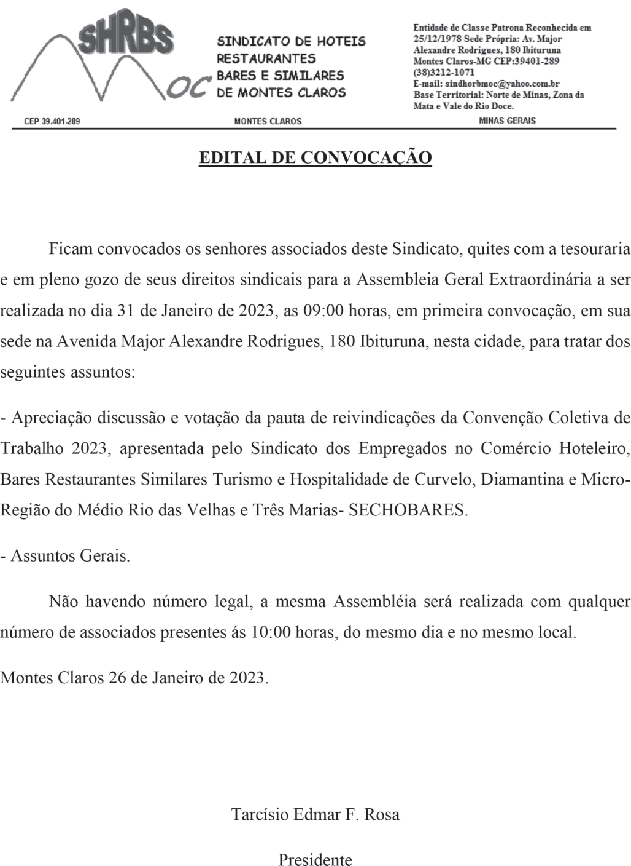A gestora administrativa Muni- cipal, Vanessa Rodrigues, ressalta: “Trabalhamos incansavelmente para ofertar um serviço de qualida- de. Na oportunidade, convidamos a todos para nos fazer uma visita e conhecer nosso trabalho, a unida- de está localizada na Rua Nicará-
lhores resultados no torneio. "Vamos com intensidade buscar a vitória que necessitamos, precisamos, para alcançar nossos objetivos na tem- porada", prosseguiu.

CONVITE

"Cada jogo é uma batalha, uma nova história, mas que a gente, in- dependente da dificuldade ou não, maior ou menor, temos que buscar a vitória. Convido o torcedor para que venha nos prestigiar, nos aju- dar, nos dar um apoio em um jogo tão complicado. Ajudar nessa ação solidária que o clube está fazendo em troca de um ingresso por 1kg alimento não-perecível. Torcida, venha fazer de um ambiente baca- na no ginásio, mas também ajudar aos mais necessitados, que nesse momento é muito importante", con- vidou Pacheco.
O duelo deste domingo terá transmissão do Canal Vôlei Brasil e ao utilizar o cupom AMERICA10 o torcedor tem desconto de 10% no pacote, com parte do valor reverti- do ao clube.
O Pentáurea Clube Campes-
tre estará em festa mais uma vez, neste domingo (29/1), para o en- cerramento do seu tradicional Cam- peonato Interno de Futebol Soçai- te, que nesta edição presta home- nagem a José Geraldo Balalaica. O certame, que começou no dia 26 de outubro, também entrou no clima da Copa do Mundo, com as equipes utilizando uniformes de seleções que disputaram o Mun- dial do Catar. Curiosamente, len- dários adversários, Brasil e Alema- nha decidirão um dos títulos. Neste domingo, a primeira final será na categoria máster, a partir das 8 horas, entre Farmácia Real/Portu- gal e O Boticário/Camarões.
FARMÁCIA Real e O Boticário decidem o título no máster

Já a grande decisão na cate- goria Aberta será entre Laboratório Santa Clara/Alemanha e Lojas Santa Maria/Brasil. Diretor de es- portes do Pentáurea, Luís Cláudio Augusto da Silva destaca que o

certame teve um excelente nível técnico, com jogos bastante acir- rados e um festival de gols. E a expectativa é a de que as decisões, quando a cautela é adotada pelos clubes para não serem surpreen-
didas, também sejam grandes es-
petáculos, com os times sonhan- do em pendurar suas fotos na ga- leria do Barzinho dos Peladeiros. Além dos finalistas, o tradicio-
nal Campeonato Interno do Pen- táurea contou ainda com a partici- pação das equipes da Clínica Mest/ França, Bahia Tur/Holanda, Ci- mento Montes Claros/Inglaterra e, quebrando o protocolo da Copa do Mundo, Centro Odontológico/Fla- mengo. Presidente do Pentáurea Clube, Rogério Batista Bicalho tam- bém elogiou o nível técnico e disci- plinar do certame e convida os as- sociados para prestigiar as gran- des finais, que prometem muitas emoções.

LABORATÓRIO Santa Clara e Lojas Santa Maria no Aberto

MONTES CLAROS, QUINTA-FEIRA, 26 DE JANEIRO DE 2023
POLÍCIA - 9

PM prende quadrilha que planejava
Mulher morreemacidente de motocicleta na MG-401

sequestrar empresário em Pirapora
POLÍCIA MILITAR/DIVULGAÇÃO
Uma mulher, de 28 anos, morreu eum homem, de 39, ficou ferido, após eles caírem de uma moto, na MG- 401, em Verdelândia, no Norte de Minas, na tarde dessa terça-feira (24/ 1). Segundo informações da Polícia Militar Rodoviária, amotociclistaYuley Carolina Dias Santos seguia no KM- 100 da rodovia, de Jaíba para
Verdelândia,quandoperdeuocontrole da direção e tombou na pista de rolamento.
De acordo com o SAMU, a condutora não resistiu aos ferimentos e faleceu no local, já o garupa da moto foi levado para o hospital de Janaúba com escoriações na face, no braço esquerdo e na região dorsal.

HOMICÍDIO CULPOSO
Suspeitos de matar interno pagam fiança e são liberados

Polícia Militar de Pirapora prende suspeitos que planejavam roubo naquela cidade ribeirinha
A Polícia Civil divulgou, no final da tarde dessa terça-feira (24), uma nota informando que oito pessoas foram
para as diligências de polícia judiciária. Odelegadoacrescentaque, após análise minuciosa das imagens e

Cinco homens foram presos, na tarde dessa terça-feira (24/1), suspeitos de planejar assalto e cárcere privado de um empresário do setor da construção civil na cidade de Pirapora, no Norte de Minas. De acordo com a Polícia Militar, uma denúncia anônima indicou que um morador de Pirapora articulou um grupo de pessoas para assaltar um empresário da cidade. Com as informações, uma operação foi montada no bairro Nova Pirapora.
Durante patrulhamento, a polícia
parou um carro com placa adulterada na Rua Doutor JoséAlkimin.Três dos
suspeitos estavam dentro do veículo. Um deles usava uma tornozeleira eletrônicacobertacompapel-alumínio na intenção de encobrir o sinal do GPS.
Em buscas no veículo, foi apreendida uma sacola com abraçadeiras de nylon, máscara, bonésetouca.Tambémfoiapreendido um revólver calibre 32 com seis munições, e dois aparelhos celulares. O condutor do carro contou aos militares que foi contratado para trazer duaspessoasdacidadedeUberlândia paraPirapora.Ohomemalegouainda que sua participação no assalto seria
como motorista durante a fuga após o crime.
Segundo um dos suspeitos, o plano do assalto foi de um morador de Pirapora, que compartilhou com o grupo fotos da residência da vítima. Ele também deu para o grupo uniformes de uma empresa de instalação de placas de energia solar. O objetivo principal era roubar a casa da vítima, que seria mantida presa dentro do imóvel.
Com as informações dos presos, a Polícia Militar foi até a residência do suspeito de organizar o assalto. No local,omoradoreoutroenvolvido, que
também usava uma tornozeleira eletrônica, ao perceberem a aproximaçãodaviatura,tentaramfugir saltando o muro do imóvel vizinho, onde foram cercados e presos.
Em contato com o empresário que seria alvo do assalto, a vítima informou que um dos autores chegou a entrar em contato dias antes para negociar a compra de um imóvel. Duranteafalsanegociação,osuspeito tentou marcar um encontro com a vítima para fecharonegócio. Os cinco assaltantes e os materiais apreendidos foram conduzidos para a Delegacia de Polícia Civil.
presas em flagrante delito pelo cometimento do crime de homicídio culposo praticado contra Lyncoln Kannydyan Lopes Soares Vieira, de 28 anos, na noite da última segunda- feira (21), em uma clínica de reabilitação para dependentes químicos, no Bairro Santo Inácio, em Montes Claros.
Segundo o delegadoAlessandro da Silva Lopes, ao tomar conhecimentodofato,aperíciatécnica da Polícia Civil compareceu ao local do crime e iniciou a análise das evidências encontradas.As imagens das câmeras de segurança do local
tornaram possível visualizar a
demais elementos coletados, constatou-se que, de início houve um caso de legítima defesa visto que a vítima estaria tentando atingir a enfermeira com um instrumento cortante e nesse momento houve a intervenção dos demais internos da clínica em ato de legítima defesa de terceiros.
"Porém, houve um excesso dessa legítima defesa que culminou na morte do interno, e quando isso acontece os autores respondem pelo crime em sua forma culposa", esclarece o delegado. Uma mulher, de 28 anos, e sete homens, com
idades entre 21 e 55 anos, tiveram

Preso suspeito de manter mulher e filhas em cárcere privado
dinâmica do crime.
"Verificamos que uma pessoa estaria correndo e a seguir esta pessoa teria sido contida por outras pessoas que a colocaram no chão e a seguraram", disse o delegado. Diante dessas circunstâncias, as oito
suas prisões ratificadas pelo crime de homicídio culposo.Arbitrada fiança, os suspeitos efetuaram o pagamento e foram liberados. Eles vão responder em liberdade. As investigações continuam para completa elucidação dos fatos, visando a conclusão do

Em decorrência das
investigações iniciadas para apurar possível crime de sequestro e cárcere privado, depois de instaurado procedimento investigativo, a Polícia Civil deflagrou, nessa terça-feira (24), operação na zona rural de Espinosa,
no Norte de Minas, para o
cumprimento de mandado de busca e apreensão. Um homem, de 45 anos, alvo da investigação e do cumprimento da cautelar, seria suspeito de praticar suposta violação de direitos em meio a convívio familiar
contra sua companheira, uma mulher
de 40 anos, e as duas filhas do casal, de 2 e 6 anos.
Segundo o delegado Eujecio Coutrim Lima Filho, durante o cumprimento do mandado de busca e apreensão foi localizada uma arma
de fogo de fabricação artesanal. O
investigado foi conduzido à delegacia para prestar esclarecimentos, enquanto as vítimas foram acolhidas pelos órgãos de proteção da rede de Assistência Social do Município. As investigações continuam.
pessoas envolvidas no fato foram inquéritoeseuposteriorencaminhado conduzidas à Delegacia de Plantão à Justiça.

Presa após atirar contra o companheiro

ANIMAL NA PISTA

Mulher fica ferida e cavalo acaba preso dentro de Kombi
REPRODUÇÃO REDE SOCIAL
Umamulher,de30anos, foipresa na noite da última segunda-feira (23), suspeita de tentativa de homicídio contra o companheiro, de 29, em Janaúba,noNortedeMinas.Segundo aPolíciaMilitar,durantepatrulhamento pela zona rural, a guarnição policial foi abordada por um homem, o qual relatou que estaria com uma vítima
militares que a sua companheira seria a responsável pelo disparo, que teria se dado por motivos de ciúmes; que ela teria pegado o seu celular e começado a xingá-lo e a agredi-lo, arremessando o aparelho na sua cabeça. Posteriormente, ela foi até o quarto, pegou um revólver calibre 38 que estava sobre o guarda-roupas e

Uma mulher ficou ferida após o atropelamento de um cavalo na noite de terça-feira (24), na MG-401, em Jaíba, no Norte de Minas. Segundo a Polícia Militar, o condutor de uma Kombi, de 28 anos, contou que transitavasentidoManga/Jaíbaquando o animal invadiu de repente a pista. O motorista até tentou frear para evitar a colisão, mas não teve jeito. Com o impacto, o cavalo entrou na cabine da Kombi e ficou preso.
Os ocupantes conseguiram sair com ajuda de populares e uma das
passageiras, de 37 anos, precisou ser levada para o Hospital Municipal de Jaíba com escoriações e dores pelo corpo. Os outros ocupantes não ficaram feridos. De acordo com a PM, quandoosmilitareschegaramaolocal o cavalo ainda estava retido dentro do veículo com duas patas quebradas. Diante do sofrimento do animal e das poucas chances de sobrevivência, ele foi sacrificado no local.Afrente da Kombi ficou completamente destruída. O proprietário do animal não foi encontrado.

O cavalo ficou retido dentro do veículo com duas patas quebradas. Ele foi sacrificado no local
alvejada por disparo de arma de fogo dentro da sua caminhonete.
De acordo com o homem, quando se encontrava na sede da fazenda,ouviuobarulhodeumdisparo de arma de fogo vindo da residência do caseiro (vítima) e, rapidamente foi até o local onde deparou com a vítima no chão, toda ensanguentada e com fala desconexa, relatando que não estava conseguindo falar devido às fortes dores no tórax.
Imediatamente, o condutor foi orientado a se deslocar com a vítima para o Hospital Regional, onde foi
começouaameaçá-lo, efetuando, por fim, um disparo em sua direção.
Diante das informações, a guarnição policial iniciou o rastreamento em busca da suspeita, que foi encontrada escondida no banheiro da casa de sua mãe, na Comunidade Jacaré Grande. Segundo a mulher, ambos discutiram e seu companheiro lhe deu um tapa na orelha, momento em que ela ficou bastante enfurecida e foi até o quarto buscar o revólver que ele guardava, efetuando um disparo em sua direção.Após o fato,

OLHOS D'ÁGUA
Dez pessoas autuadas por extração ilegal de cristal
PMMA/DIVULGAÇÃO
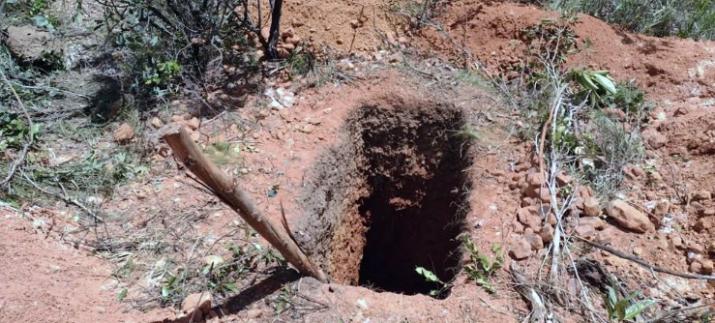
Dez pessoas, entre 30 e 50 anos,
foram autuadas por suspeita de
constatada uma perfuração de projétil com orifício de entrada na axila direita, com perfuração no pulmão. Como o projétil ainda estava alojado, o rapaz foi submetidoacirurgia paraaretirada. A vítima, de 29 anos, relatou aos
ela jogou o revólver no matagal dos fundos da residência e fugiu. Diante do exposto, a mulher foi presa e encaminhada à Delegacia de Polícia Civil.Aarma de fogo foi localizada e apreendida.

extração ilegal de cristal na zona rural de Olhos D'Água, no Norte de Minas, nessa terça-feira (24). Segundo a Polícia Militar de Meio Ambiente de

Acidente envolvendo moto e bicicleta deixa ciclista ferido

Bocaiuva, os suspeitos foram
flagrados realizando o garimpo da pedra, cientificamente chamada de quartzo, sem o licenciamento ambiental estadual.Aocorrência foi desencadeada através de denúncia anônima, indicando que a extração estavaacontecendoemumafazenda. Todos eles são da mesma família.
De acordo com o cabo Antônio

Denúncia anônima levou a Polícia Militar de Meio Ambiente ao local onde era extraído ilegalmente o cristal
Socorristas do Serviço de Atendimento Móvel de Urgência e Emergência (Samu) reverteram uma parada cardiorrespiratória após um ciclista e um motociclista se colidirem na avenida Deputado Plínio Ribeiro, no bairro Antônio Pimenta, em Montes Claros, na manhã dessa terça-feira (24/1).
Quando o SAMU chegou ao
manobras de ressuscitação cardiopulmonar e, após os procedimentos, aequipe obteve êxito. O senhor foi encaminhado para a Santa Casa de Montes Claros. Já o motociclista, de 44 anos, estava sentindodornojoelhodireito,nopunho direito e na região lateral do tórax e apresentava escoriações em um dos dedos da mão.Opaciente recebeu os

JoséÁvila,nenhumcristalfoiapreendido
no local, pois a extração tinha iniciado há cerca de dois dias. "Não apreendemos nenhum produto de
de várias denúncias sobre o garimpo
decristais.Elessãotodosdaregiãode Olhos D´Água e estavam em uma propriedade particular, aprincípio sem
proprietário", confirmou. Ainda de
acordo com o cabo, a região será alvo de mais operações no intuito de averiguar as denúncias de mais
foram aplicados 10 autos de inflação,
que contabilizam R$ 264.437 em multas. O valor foi reduzido em 30% devidoaossuspeitosconstatarembaixa
local, o ciclista, que não foi identificado mas aparentava ter em torno de 65 anos, estava em parada cardíaca.
Os profissionais iniciaram as
primeiros socorros no local e, sem seguida,foiconduzidopelossocorristas paraoHospital Universitário Clemente
de Faria (HUCF).

extração,masaregiãoestásendoalvo
autorização e conhecimento do
garimposilegaisnomunicípio.Aotodo,
aquisiçãofinanceira.

10 - GERAL
MONTES CLAROS, QUINTA-FEIRA, 26 DE JANEIRO DE 2023
PAINEL DO SINE
Minas tem mais de 9,3 mil vagas de emprego

Quem está tentando entrar no mercado de trabalho deve ficar atento às oportunidades disponíveis nas unidades do Sistema Nacional de Emprego (Sine) em Minas Gerais. O Painel de Informações sobre o sistema, que lista oportunidades em todo o estado, foi atualizado nessa quarta-feira e há mais de 9,3 mil vagas.
A página é administrada pela Secretaria de Estado de Desenvolvimento Social (Sedese). Por meio da internet, o trabalhador pode ter acesso às oportunidades disponíveis em
todas as unidades do estado. Há filtros por região, município, ocupações e unidades.
Nessa quarta, a ocupação com o maior número de vagas é alimentador de linha de produção, com 884 oportunidades, seguida por operador de telemarketing ativo e receptivo (692), motorista de caminhão (567), servente de obras (410) e vendedor de comércio varejista (338).
O Sine Uberlândia, no Triângulo Mineiro, concentra o maior número de vagas. São
2.466 oportunidades. Logo em seguida, vem o Sine BH Central
de Vagas, com 854, o Sine Ituiutaba, com 485, Sine Mariana, com 346 e o Sine Ouro Preto, com 336.
Minas Gerais conta com 133 unidades do Sine. Todas as vagas de emprego estão disponíveis no Portal Emprega Brasil. Interessados também podem se cadastrar no aplicativo Sine Fácil, disponível para os aparelhos celulares com sistemas operacionais Android ou iOS. O atendimento presencial de intermediação de mão de obra é feito por meio de agendamento pela internet.

Painel do Sine aponta a existência de centenas de vagas de empregos em todas as regiões de Minas
Instituto anuncia curso no Norte de Minas Gerais

Objetivo é habilitar agrônomos em emissão de certificado fitossanitário

Estão abertas inscrições para a 98ª edição do curso de habilitação de engenheiros agrônomos da iniciativa privada para emissão de Certificado Fitossanitário de Origem (CFO) e Certificado Fitossanitário de Origem Consolidado (CFOC).Após um período ministrado 100% on-line, o curso retorna de forma presencial, e será realizado na cidade de Janaúba. O investimento é de R$ 503,69. São oferecidas 25 vagas. Engenheiros agrônomos autônomos de todo o país podem se inscrever até esta sexta-feira, 27.
A capacitação ocorre de 14 a 16/ 2 e aborda orientações gerais e
específicas da Instrução Normativa nº 33, de 24/8/2016, do Ministério da Agricultura, Pecuária e Abastecimento (Mapa). Os participantes serão submetidos a avalição escrita no final do curso. Os profissionais habilitados contribuem para não colocar em risco a sanidade dos alimentos. Além disso, a certificação fitossanitária assegura um produto regularizado, conforme legislação de defesa sanitária vegetal, permitindo alcançar mercados nacionais e internacionais, sem restrições para comercialização.
O Instituto Mineiro de Agropecuária (IMA), autarquia
vinculada à Secretaria de Agricultura, Pecuária e Abastecimento (Seapa), capacitou mais de 2 mil engenheiros agrônomos desde a primeira edição. O objetivo é capacitar os profissionais como responsáveis técnicos para emissão dos certificados, permitindo subsidiar o trânsito interestadual e a Certificação Fitossanitária Internacional de material vegetal de banana, café (mudas), citros, carambola, manga, uva, tomate, maçã, cucurbitáceas e heliconiáceas.
De acordo com o fiscal do IMA, engenheiro agrônomo Leonardo do Carmo, o curso será realizado em Janaúba atendendo ao pedido da
cadeia produtiva de frutas da região. “Vamos treinar e habilitar mais profissionais da região com a finalidade de assegurar a sanidade vegetal da produção. Janaúba é grande produtora de frutas do estado”, destaca.
O engenheiro agrônomo comenta a importância dos trabalhos de certificação fitossanitária de origem realizados pelos profissionais autônomos. “São as orientações e o acompanhamento da agricultura que proporcionam a seguridade fitossanitária dos vegetais. No caso de presença de pragas de grande importância econômica, as ações do
IMA e da cadeia produtiva são implementadas rapidamente, reduzindo o risco de disseminação e prejuízos para a agricultura mineira”, argumenta.
PROGRAMAÇÃO - A
programação aborda toda a legislação atual sobre as pragas de importância econômica presentes no Brasil, bem como as culturas e a produção de mudas de Citros, banana, videira, café, maçã e cucurbitáceas, além de apresentar os sintomas das doenças, as caraterísticas das pragas, os danos causados e as orientações e procedimentos para evitar a entrada
de pragas, erradicar ou reduzir a presença nas lavouras.
Entre os temas ministrados estão as normas e procedimentos da certificação fitossanitária no comércio de material vegetal; o preenchimento do CFO e CFOC; e esclarecimentos sobre Citros - Pragas Quarentenárias Presentes.A98ª edição do Curso para habilitação de Engenheiros Agrônomos é uma realização do IMA, com apoio do Mapa, do Fundo de Defesa da Citricultura (Fundecitrus), do Conselho Regional de Engenharia eAgronomia de Minas Gerais (Crea- MG) e da Sociedade Mineira de Engenheiros Agrônomos (SMEA).

